OUEDRAOGO

WENDTOIN ISSAKA
Module: PROJETS TUTORÉS
Date : 03 Mars 2024
Enseignant: M. OUEDRAOGO W. A. Marc Christian
Projet 3 : Rapport du projet tutoré
DERA

SAOUDATOU

Ecrire un algorithme dont le nom est « merci » et qui permet d’afficher à l’ecran la phrase suivante :
Développez une plateforme permettant aux utilisateurs de mettre en location des biens(voitures, logements, équipements, etc.), de gérer les réservations, les paiements et les avis des utilisateurs.
PLATEFORME DE LOCATION DE BIENS
PROJET 3
Table des matières
1. Introduction 5
Contexte du projet 5
Objectifs du projet 5
Description de la plateforme de location de biens 5
2. Analyse des besoins 5
Description des fonctionnalités principales 5
Analyse des utilisateurs cibles et de leurs besoins 6
Étude de marché et concurrence 6
3. Conception et architecture 6
Choix des technologies utilisées (Python, Django, Bootstrap, PostgreSQL) 6
Description de l'architecture système 7
Modélisation de la base de données 7
4. Implémentation 7
Explication des étapes de développement 7
Présentation des fonctionnalités développées 8
Détails sur les modules et les composants clés 8
5. Interface utilisateur 8
Conception de l'interface utilisateur 8
Explication des choix de design et de l'expérience utilisateur 8
Captures d'écran et démonstration de l'interface 9
6. Gestion des biens 32
Description de la gestion des biens à louer 32
Processus d'ajout, de modification et de suppression des biens 32
Affichage des informations détaillées sur les biens 33
7. Réservation et paiement 33
Explication du processus de réservation des biens 33
Gestion de la disponibilité en temps réel 33
Processus de paiement en ligne sécurisé 33
8. Système de notation et d'avis 34
Description du système de notation et de commentaires des utilisateurs 34
Mécanismes de collecte des avis et d'affichage des évaluations 34
Impact des avis sur la location des biens 34
9. Tests et validation 34
Description des tests effectués (unitaires, fonctionnels, d'intégration) 34
Résultats des tests et corrections apportées 35
10. Performances et sécurité 35
Évaluation des performances de la plateforme 35
Mesures de sécurité mises en place (authentification, protection des données, etc.) 35
11. Conclusion 35
Résumé des réalisations du projet 35
Retour sur les objectifs atteints 36
Perspectives d'amélioration et de développement futur 36
12. Annexes 36
Diagrammes de modélisation (diagramme de cas d’utilisations générale et détaillés, descriptions textuelles de quelques cas d’utilisations, diagramme de classes, diagramme de base de données, etc.) 36
Code source pertinent 36
Documentation complémentaire 36
13. Bibliographie 37
Sites Web 37
https://docs.djangoproject.com/en/5.0/ 37
https://openclassrooms.com/fr/courses/7172076-debutez-avec-le-framework-django 37
Tutoriels 37
https://youtu.be/q06rGAPY6H8?si=gzSKnPyfsPg5V58n 37
https://youtu.be/_IlXd2n0_mA?si=5whpxPsy88yP5hBd 37
https://youtu.be/mOS0L5Lb2u0?si=aZhCM_QSvKCsrdVB 37

Rapport projet tutore

1. Introduction

Contexte du projet
L'économie collaborative a connu une croissance exponentielle ces dernières années, avec une demande croissante pour des plateformes en ligne permettant aux utilisateurs de partager et de louer divers biens tels que voitures, logements, équipements, etc. Dans ce contexte, notre projet vise à répondre à ce besoin en développant une plateforme de location de biens en ligne.

Objectifs du projet
Les principaux objectifs de notre projet sont les suivants :
- Développer une plateforme de location de biens en ligne conviviale et sécurisée.
- Permettre aux utilisateurs de mettre en location leurs biens et de gérer les réservations de manière efficace.
- Fournir un système de paiement en ligne sécurisé et une fonctionnalité permettant aux utilisateurs de laisser des avis sur les biens loués.

Description de la plateforme de location de biens
Notre plateforme de location de biens permettra aux utilisateurs de mettre en location une variété de biens tels que des voitures, des logements, des équipements, etc. Les utilisateurs pourront gérer leurs profils, ajouter des biens à louer, consulter le catalogue de biens disponibles, effectuer des réservations en temps réel, procéder au paiement en ligne de manière sécurisée et laisser des avis sur les biens loués.

2. Analyse des besoins

Description des fonctionnalités principales
Les fonctionnalités principales de notre plateforme incluent :
- Système d'inscription et de connexion des utilisateurs.
- Gestion des profils utilisateurs avec des informations personnelles, biens à louer, historique des réservations, etc.
- Catalogue de biens avec des informations détaillées telles que la description, les caractéristiques, les tarifs, etc.
- Processus de réservation avec disponibilité en temps réel, confirmation de réservation et génération de facture.
- Système de paiement en ligne sécurisé avec des options de paiement multiples.
- Système de notation et d'avis des utilisateurs sur les biens loués.

Analyse des utilisateurs cibles et de leurs besoins
Les principaux utilisateurs de notre plateforme incluent les propriétaires de biens souhaitant les mettre en location, les locataires recherchant des biens à louer, et les administrateurs gérant la plateforme. Les besoins des propriétaires de biens incluent la possibilité de gérer leurs biens, de recevoir des réservations et des paiements de manière sécurisée, et de collecter des avis sur les biens loués. Les locataires recherchent une plateforme conviviale leur permettant de trouver des biens disponibles, de réserver facilement et de payer en ligne en toute sécurité. Les administrateurs ont besoin d'un outil de gestion efficace pour superviser les activités sur la plateforme et assurer son bon fonctionnement.

Étude de marché et concurrence
Une analyse du marché actuel des plateformes de location en ligne révèle plusieurs concurrents, tels que Airbnb, Turo, Getaround, etc. Ces plateformes offrent des fonctionnalités similaires mais présentent également des différences en termes de modèle économique, de public cible et de convivialité. Notre objectif est de nous positionner sur le marché en offrant une plateforme conviviale, sécurisée et adaptée aux besoins spécifiques de nos utilisateurs.

3. Conception et architecture

Choix des technologies utilisées (Python, Django, Bootstrap, PostgreSQL)
Nous avons choisi les technologies suivantes pour le développement de notre plateforme de location de biens en ligne :
- Langage de programmation : Python
- Framework Backend : Django
- Framework Frontend : Bootstrap
- Base de données : PostgreSQL
- Ide : PyCharm Community Edition
Ces choix ont été faits en tenant compte de la robustesse, de la flexibilité et de la scalabilité offertes par ces technologies, ainsi que de notre expérience préalable avec celles-ci.

Description de l'architecture système
Notre architecture système suit une approche basée sur le modèle MVC (Modèle-Vue-Contrôleur) avec Django. Le modèle est responsable de la logique métier et de la manipulation des données, la vue gère l'interface utilisateur et le contrôleur gère les interactions entre le modèle et la vue. Cette approche nous permet de maintenir une structure claire et modulaire pour notre application.

Modélisation de la base de données
La base de données PostgreSQL est utilisée pour stocker toutes les données de notre application, y compris les profils utilisateurs, les biens à louer, les réservations, les avis, etc. Nous avons conçu un schéma de base de données normalisé pour assurer l'intégrité des données et faciliter les opérations de lecture et d'écriture.

4. Implémentation

Explication des étapes de développement
L'implémentation de la plateforme de location de biens s'est déroulée en plusieurs étapes :
- Mise en place de l'environnement de développement avec Python, Django, Bootstrap et PostgreSQL.
- Création des modèles de données pour les profils utilisateurs, les biens à louer, les réservations, les avis, etc.
- Développement des vues et des templates pour l'interface utilisateur, en utilisant Bootstrap pour assurer une conception réactive et conviviale.
- Mise en place du système d'authentification des utilisateurs avec Django.
- Implémentation du système de réservation avec gestion de la disponibilité en temps réel.
- Intégration du système de paiement en ligne sécurisé avec des options de paiement multiples.
- Développement du système de notation et d'avis des utilisateurs sur les biens loués.

Présentation des fonctionnalités développées
Les principales fonctionnalités développées incluent :
- Système d'inscription et de connexion des utilisateurs.
- Gestion des profils utilisateurs avec des informations personnelles et historique des réservations.
- Catalogue de biens avec des informations détaillées.
- Processus de réservation avec disponibilité en temps réel et génération de facture.
- Système de paiement en ligne sécurisé.
- Système de notation et d'avis des utilisateurs sur les biens loués.

Détails sur les modules et les composants clés
Nous avons développé plusieurs modules et composants clés pour notre plateforme, y compris :
- Module d'authentification des utilisateurs avec Django.
- Module de gestion des profils utilisateurs.
- Module de gestion des biens à louer.
- Module de gestion des réservations.
- Module de gestion des paiements en ligne.
- Module de notation et d'avis des utilisateurs.

5. Interface utilisateur

Conception de l'interface utilisateur
Nous avons conçu une interface utilisateur conviviale et attrayante pour notre plateforme de location de biens. Nous avons utilisé le framework Bootstrap pour assurer une conception réactive et compatible avec différents appareils et tailles d'écrans. L'interface utilisateur a été conçue de manière à faciliter la recherche et la réservation de biens, en mettant en avant les informations importantes telles que la description, les caractéristiques, les tarifs et la disponibilité des biens.

Explication des choix de design et de l'expérience utilisateur
Dans la conception de l'interface utilisateur, nous avons mis l'accent sur la simplicité, la clarté et l'intuitivité. Nous avons utilisé une disposition propre et bien organisée pour permettre aux utilisateurs de naviguer facilement sur la plateforme, de trouver rapidement les biens qui les intéressent et de passer des réservations en quelques clics. Nous avons également intégré des éléments visuels attrayants et des boutons d'action bien placés pour encourager l'interaction des utilisateurs.

Captures d'écran et démonstration de l'interface

ACCUEIL
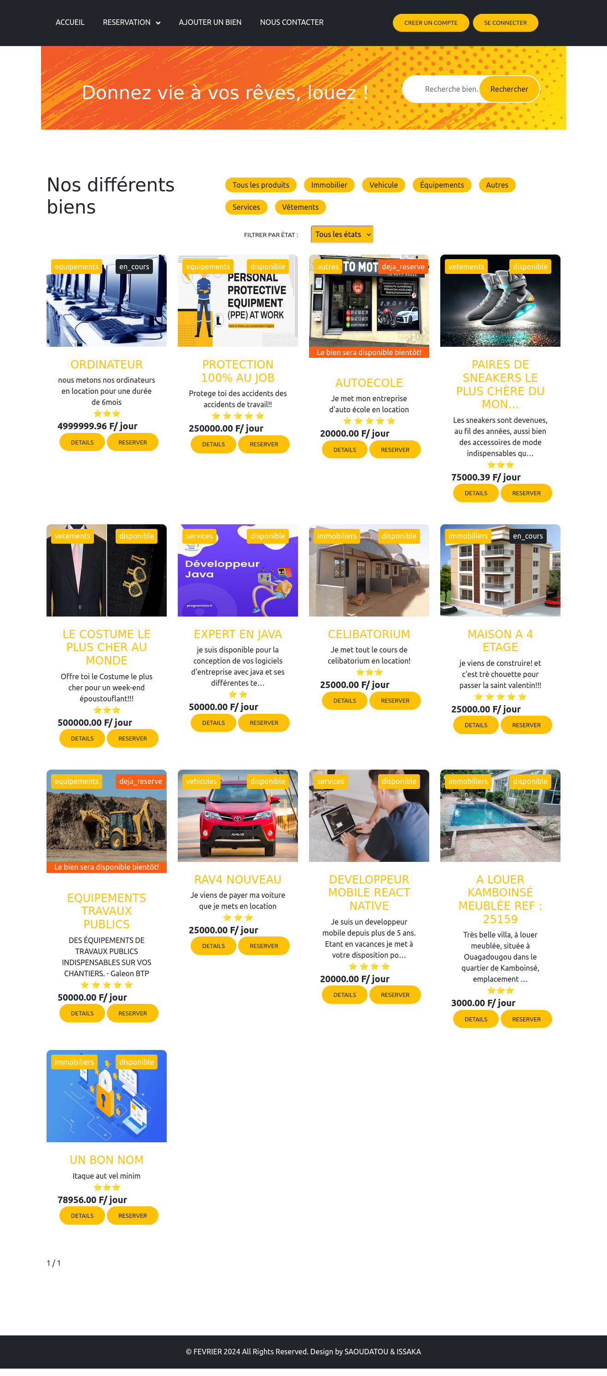 | 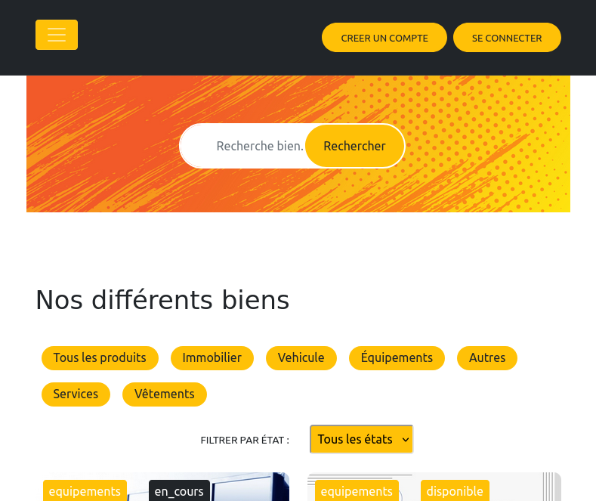
INSCRIPTION
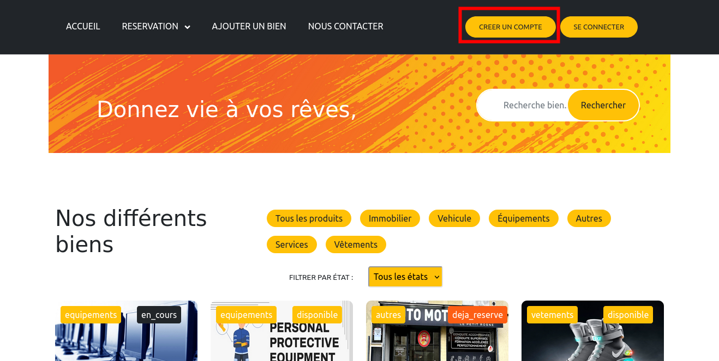 | 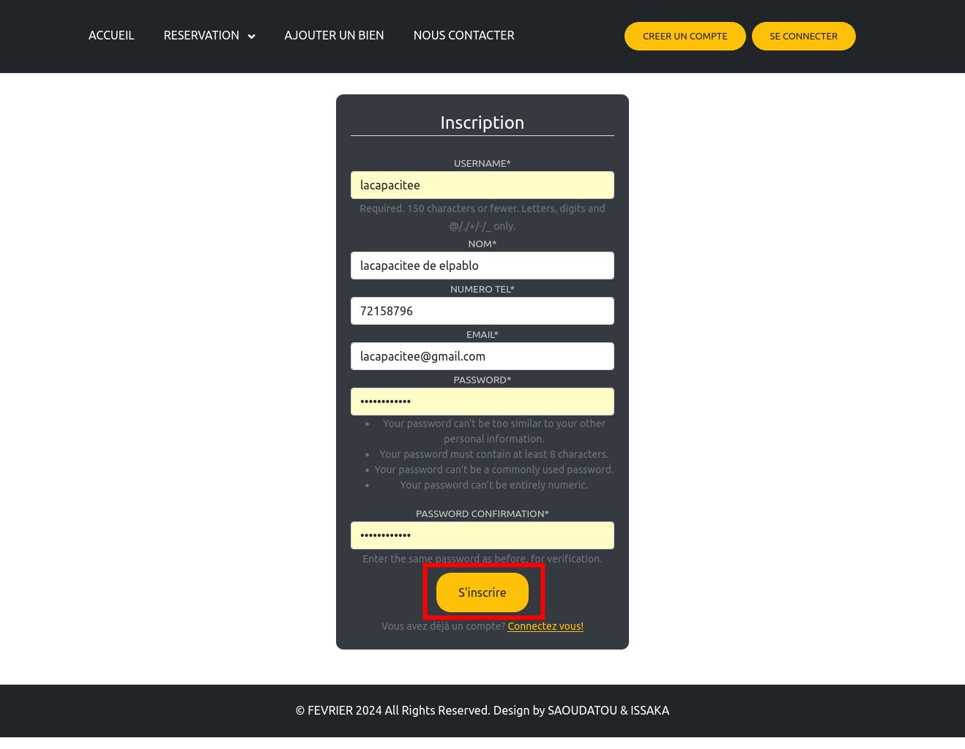
 | 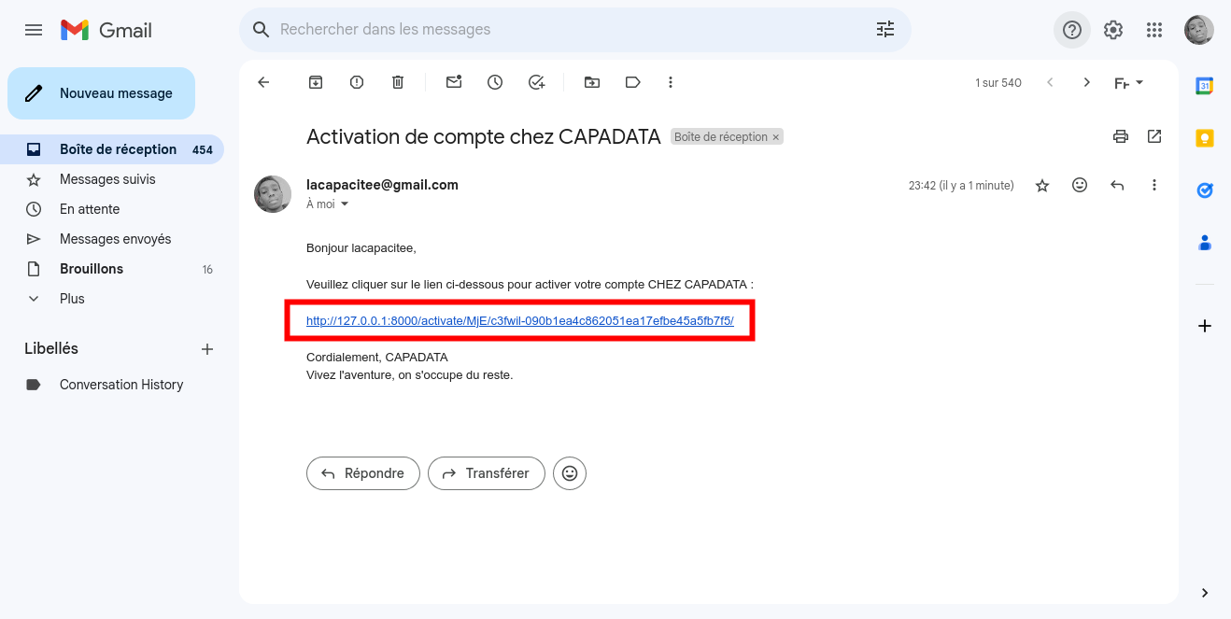
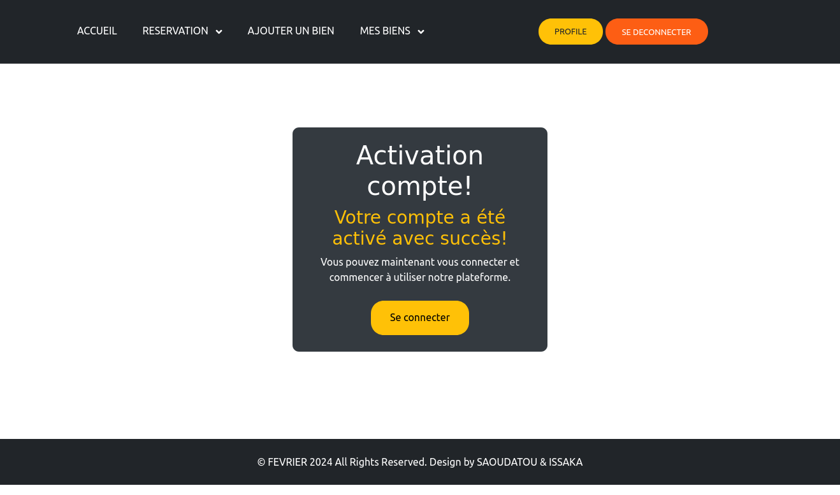
CONNEXION
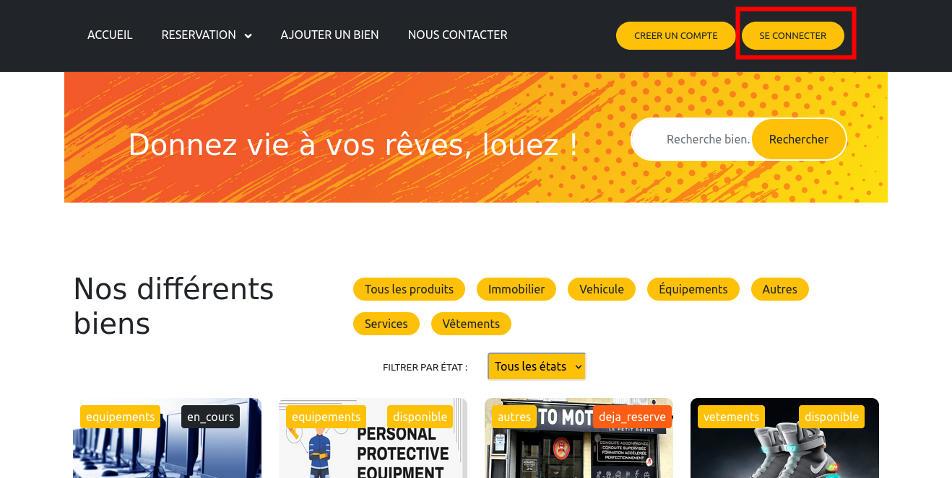 | 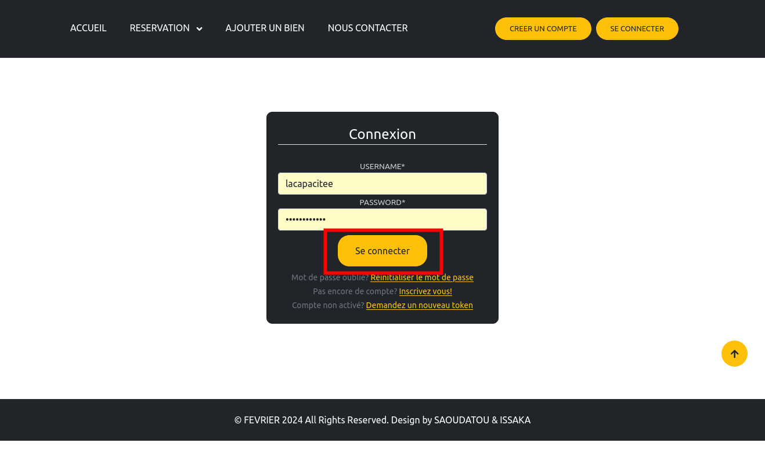
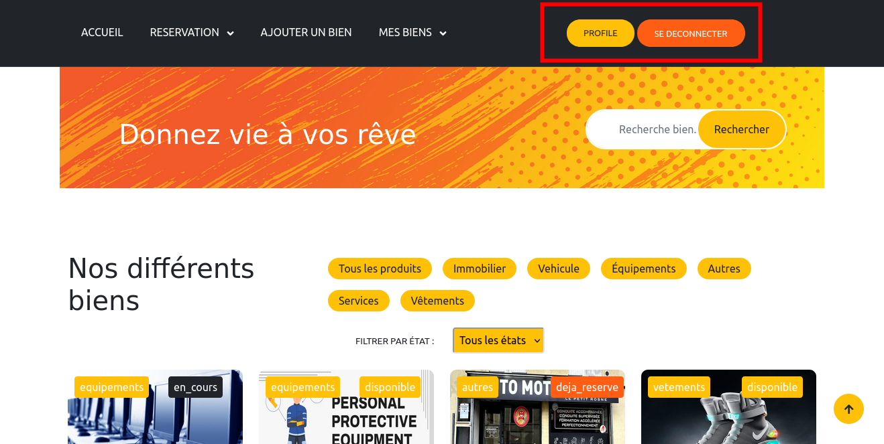
PROFILE
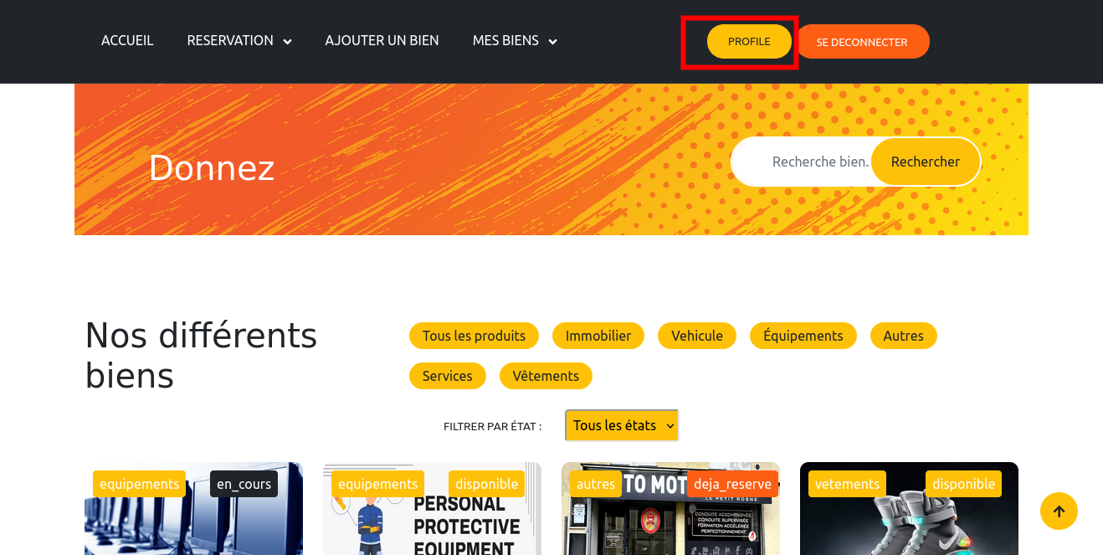 | 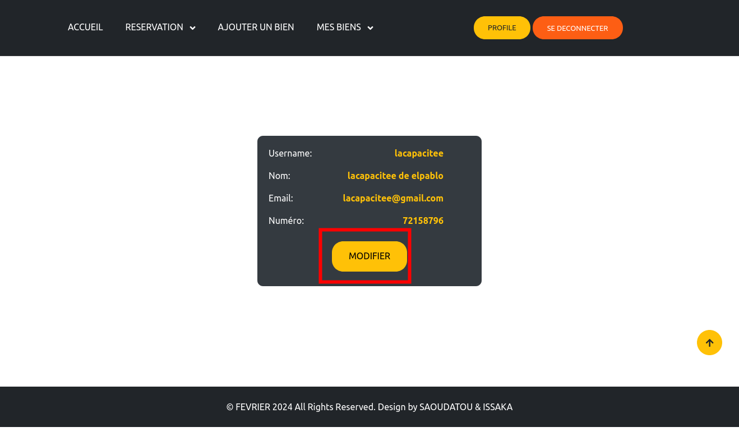
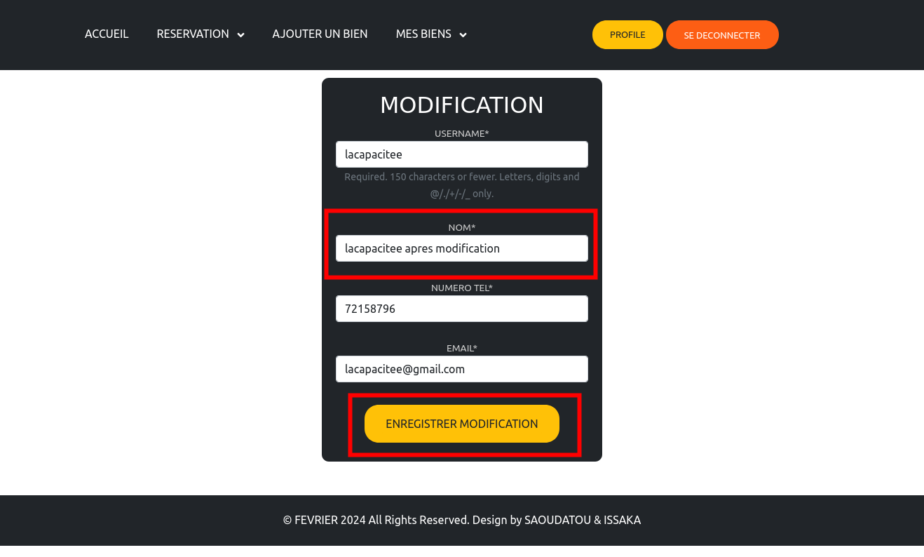 | 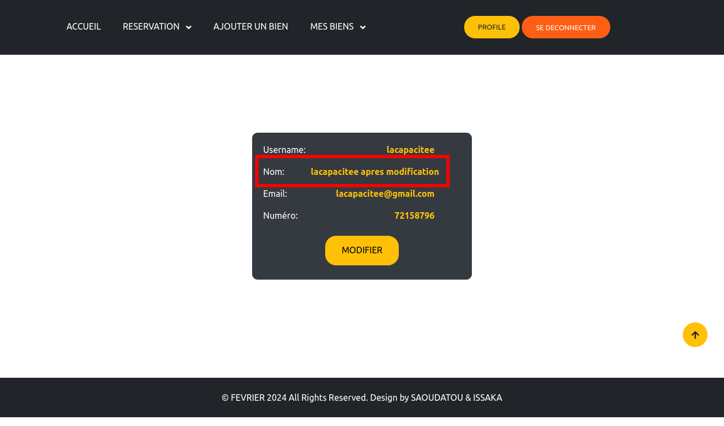
RESERVATION / PAIEMENT / AVIS
 | 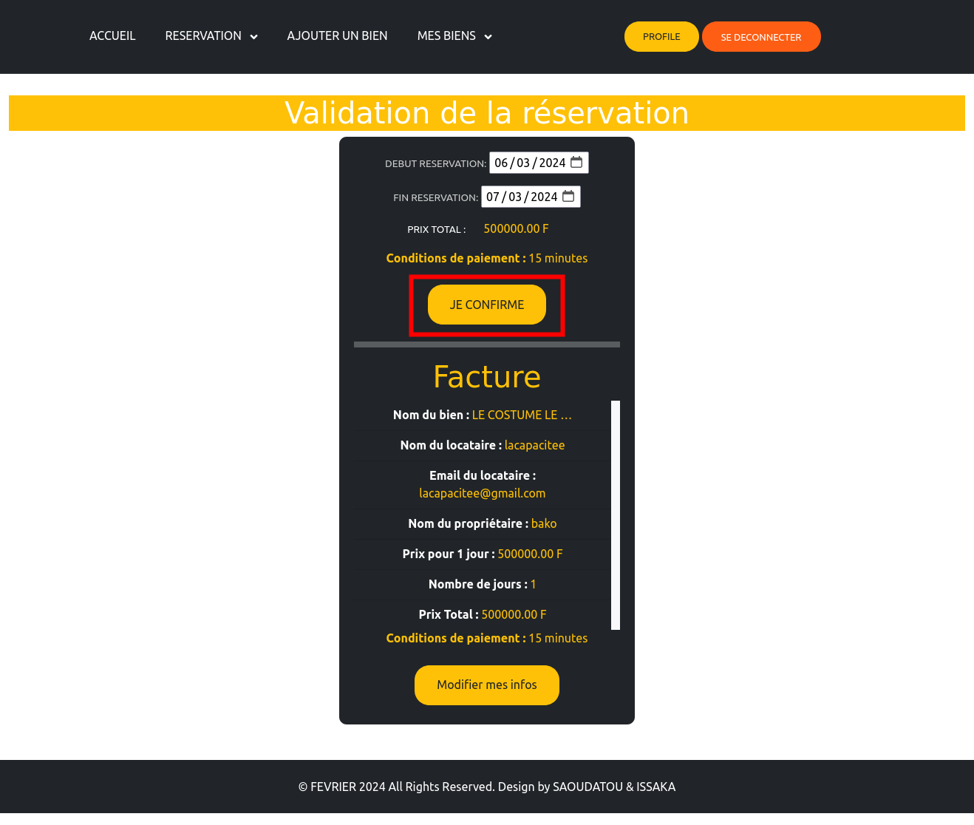
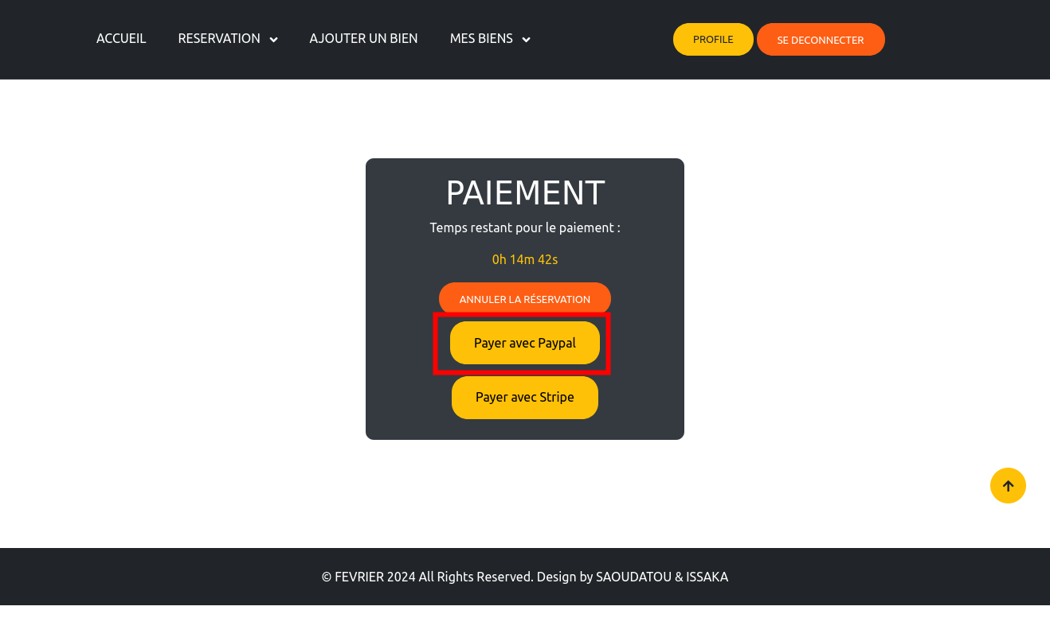 | 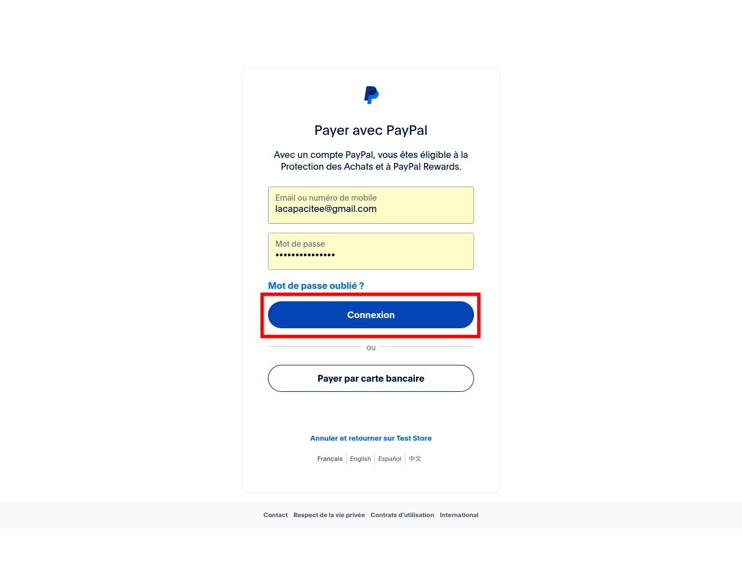
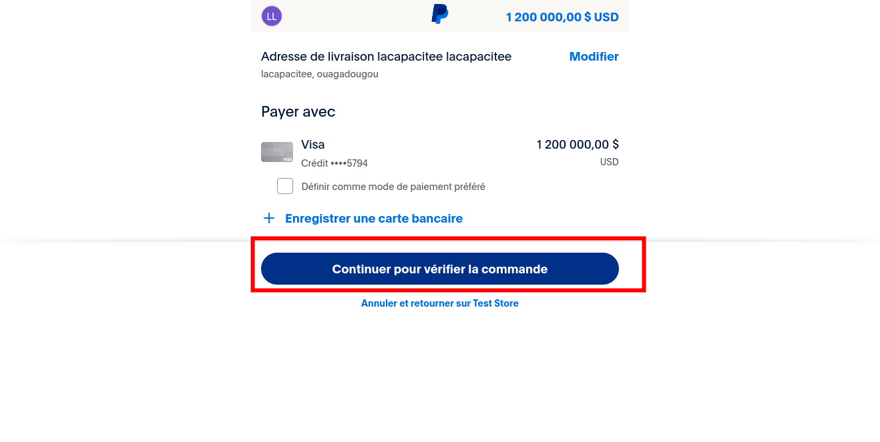 | 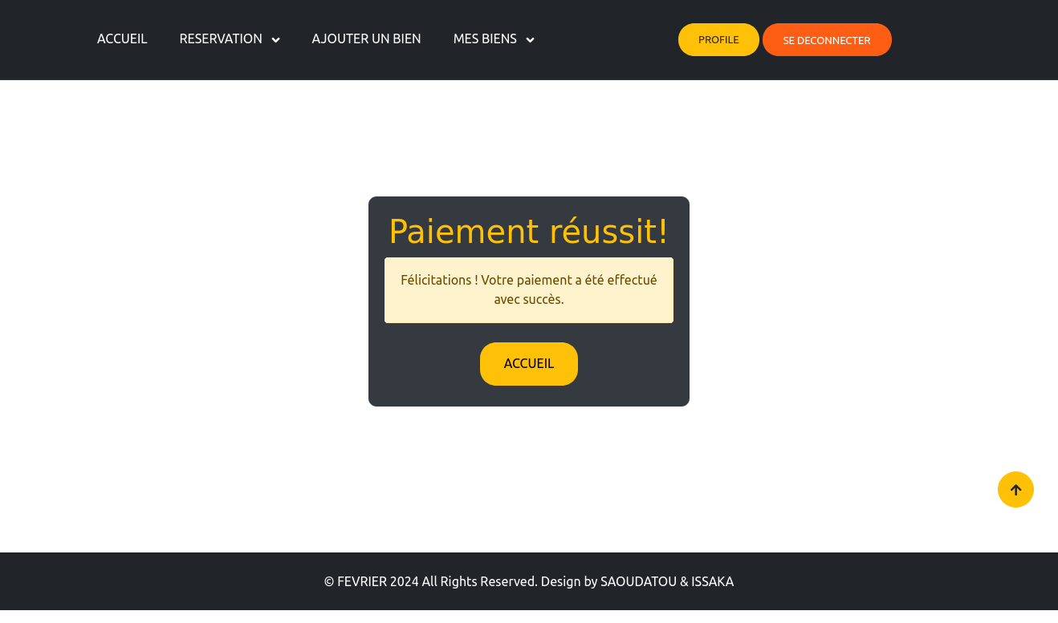
 | 
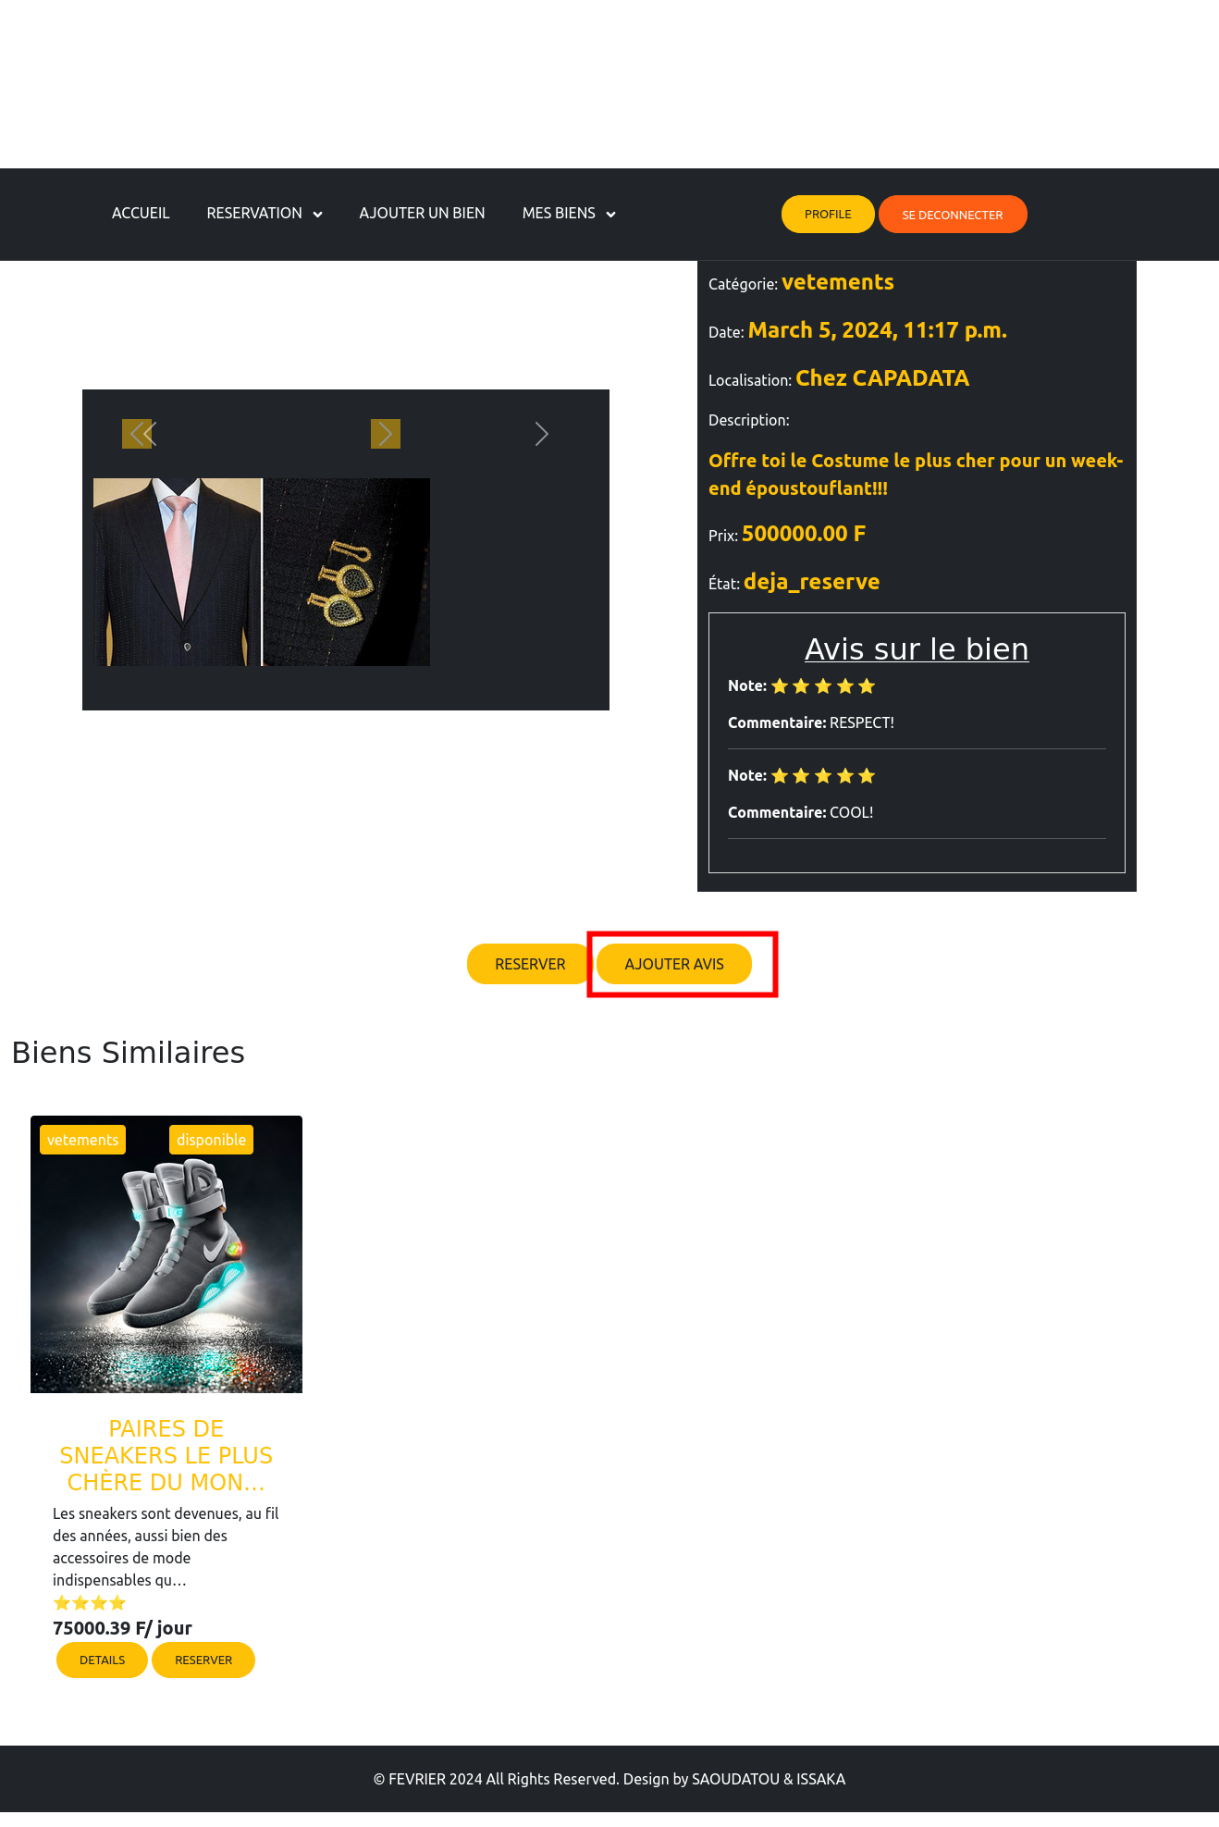 | 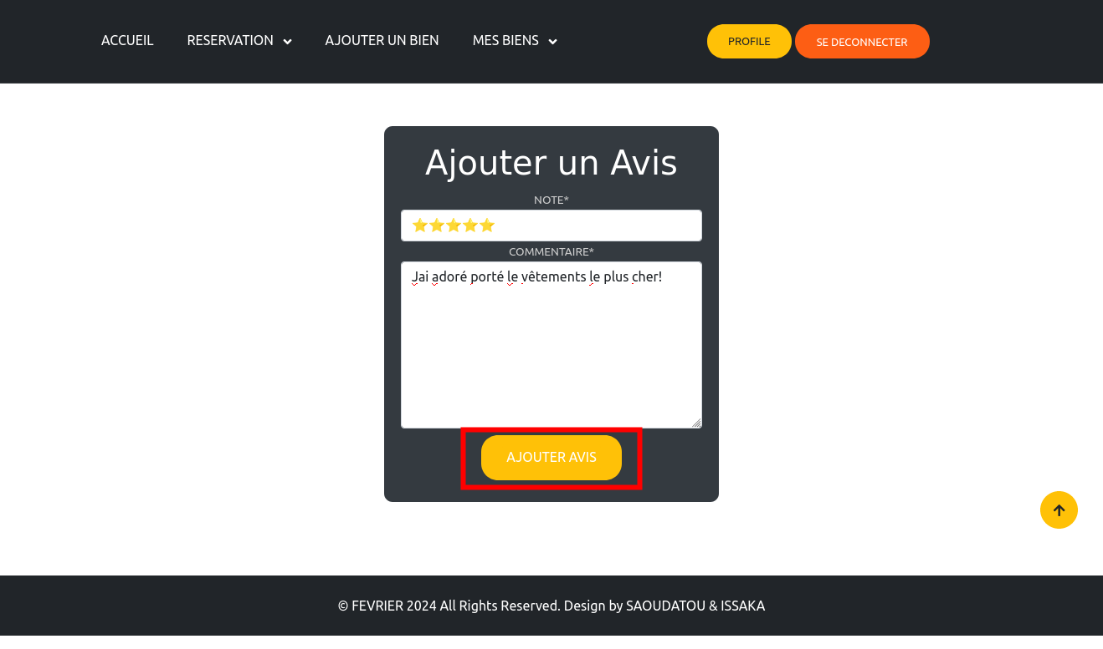
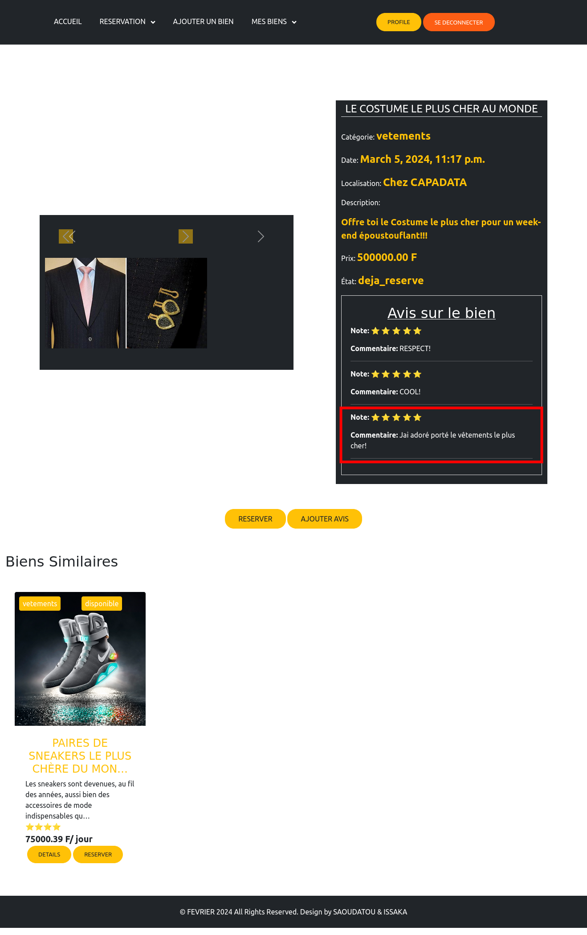 | 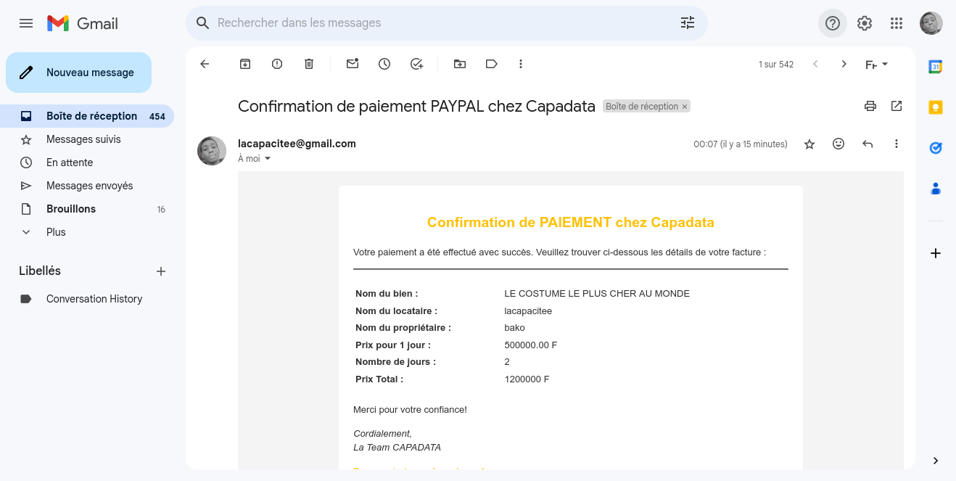
GESTION DES BIENS
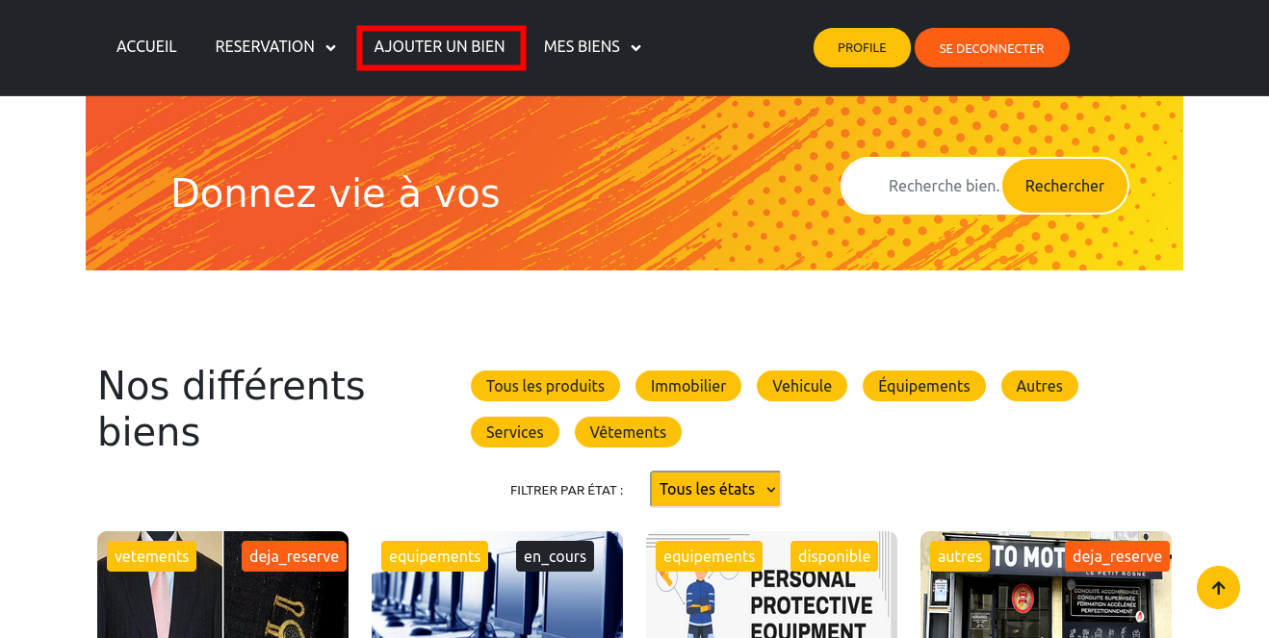 | 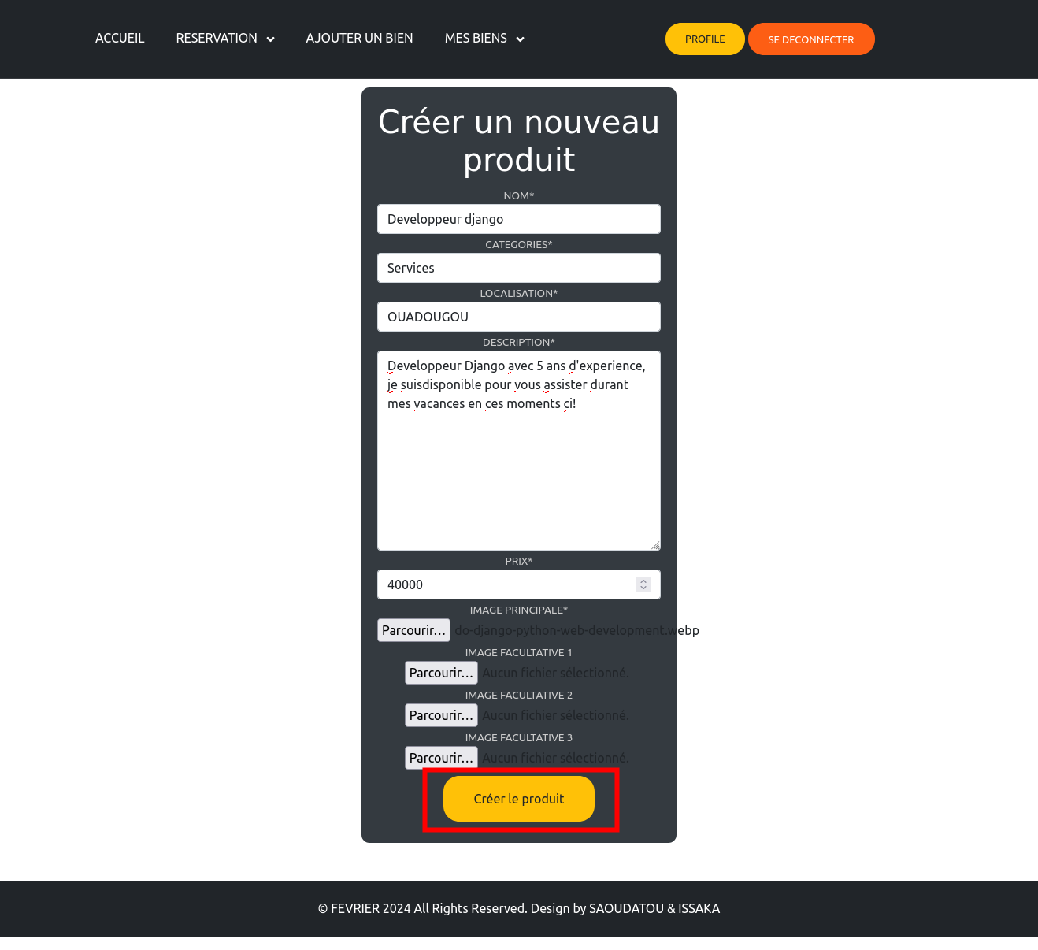
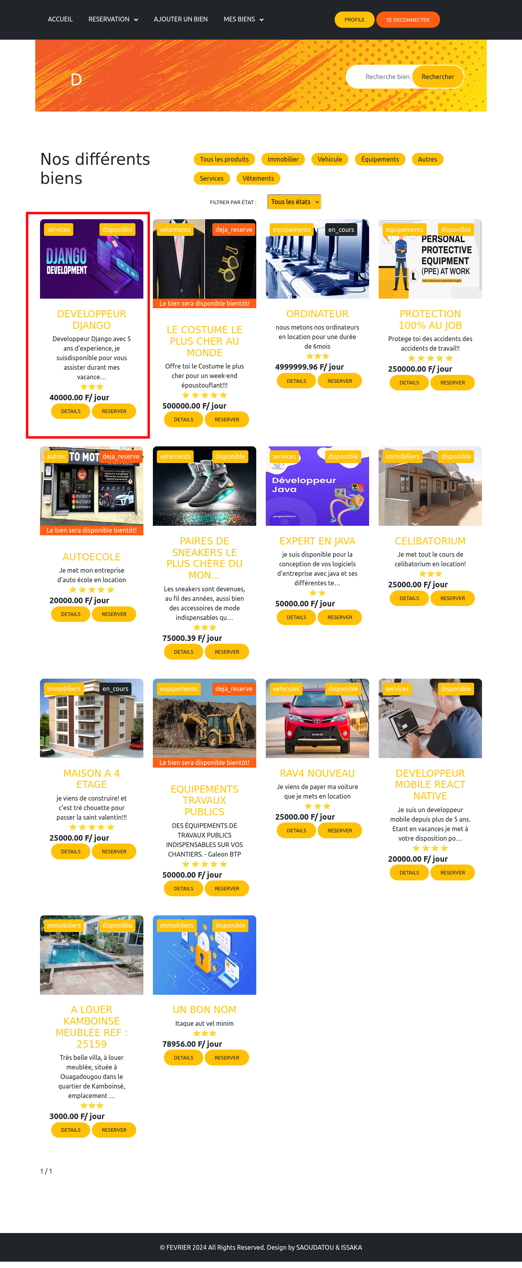 | 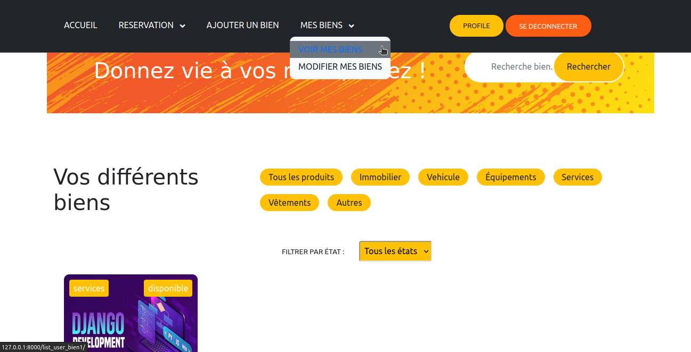
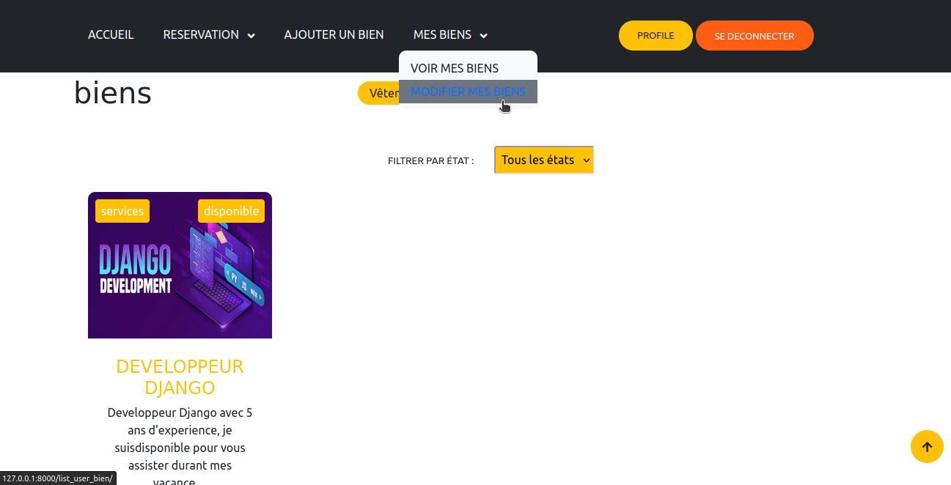 | 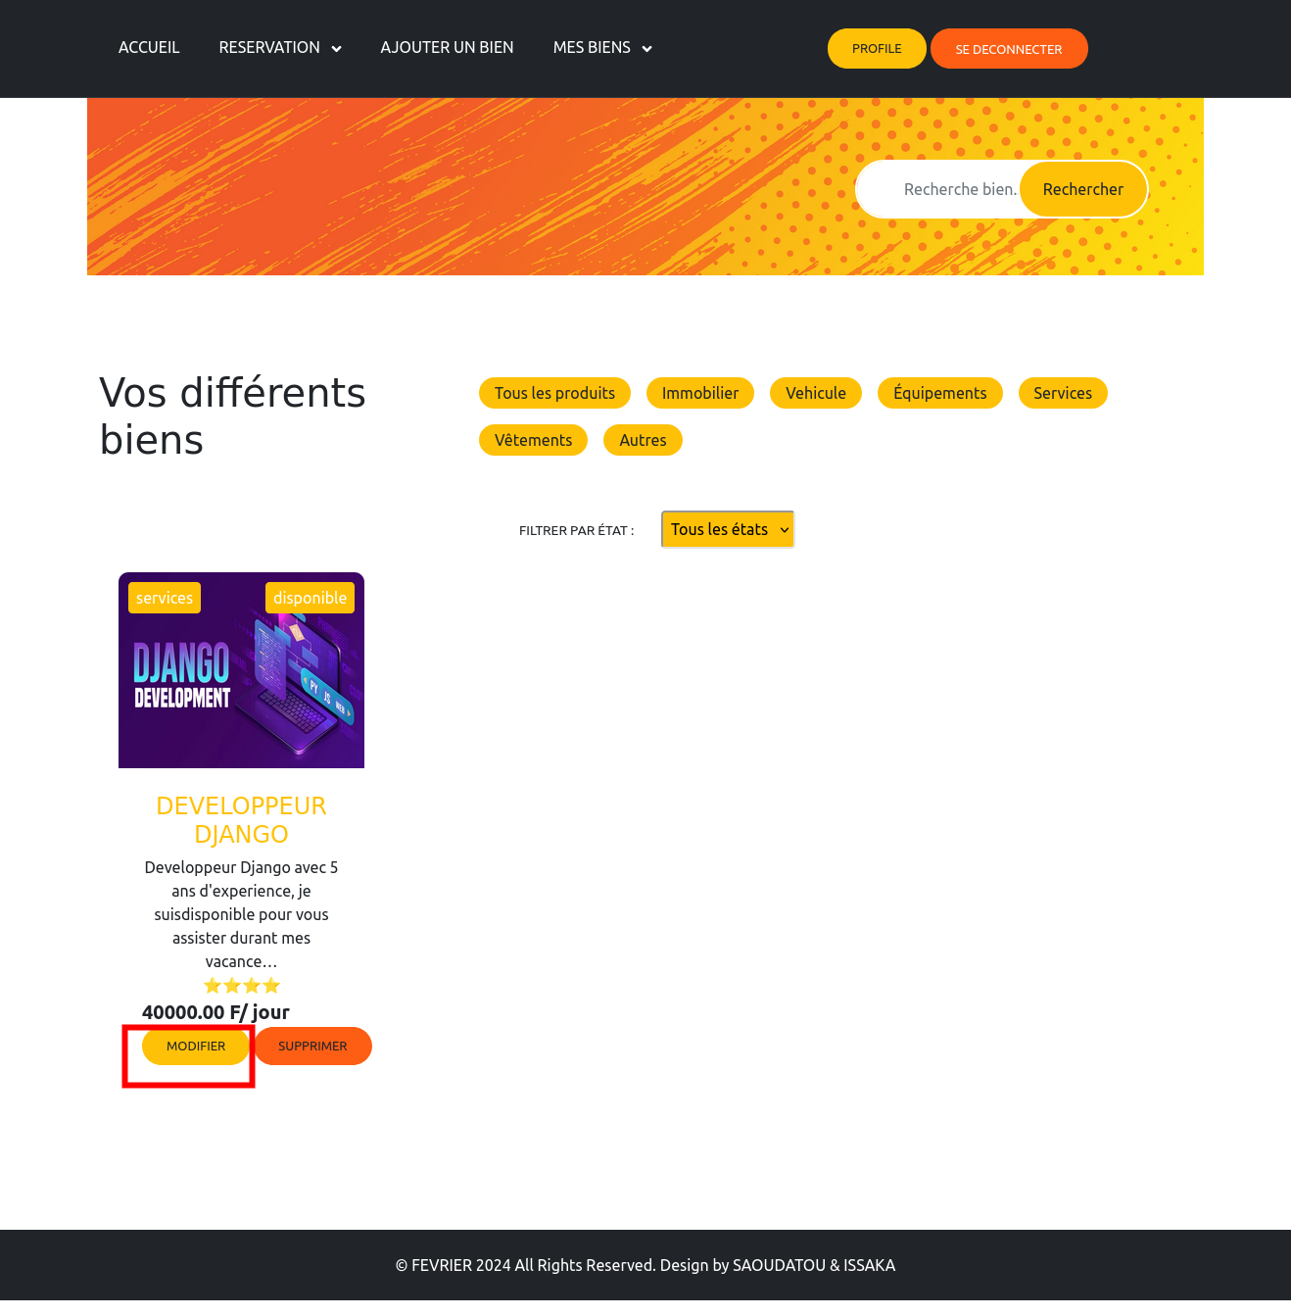
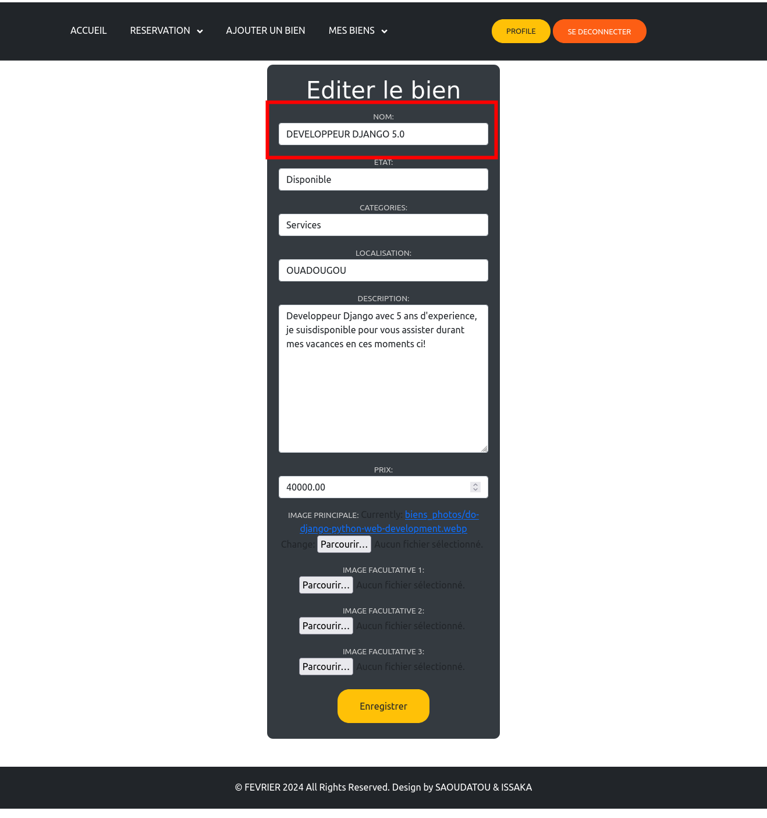 | 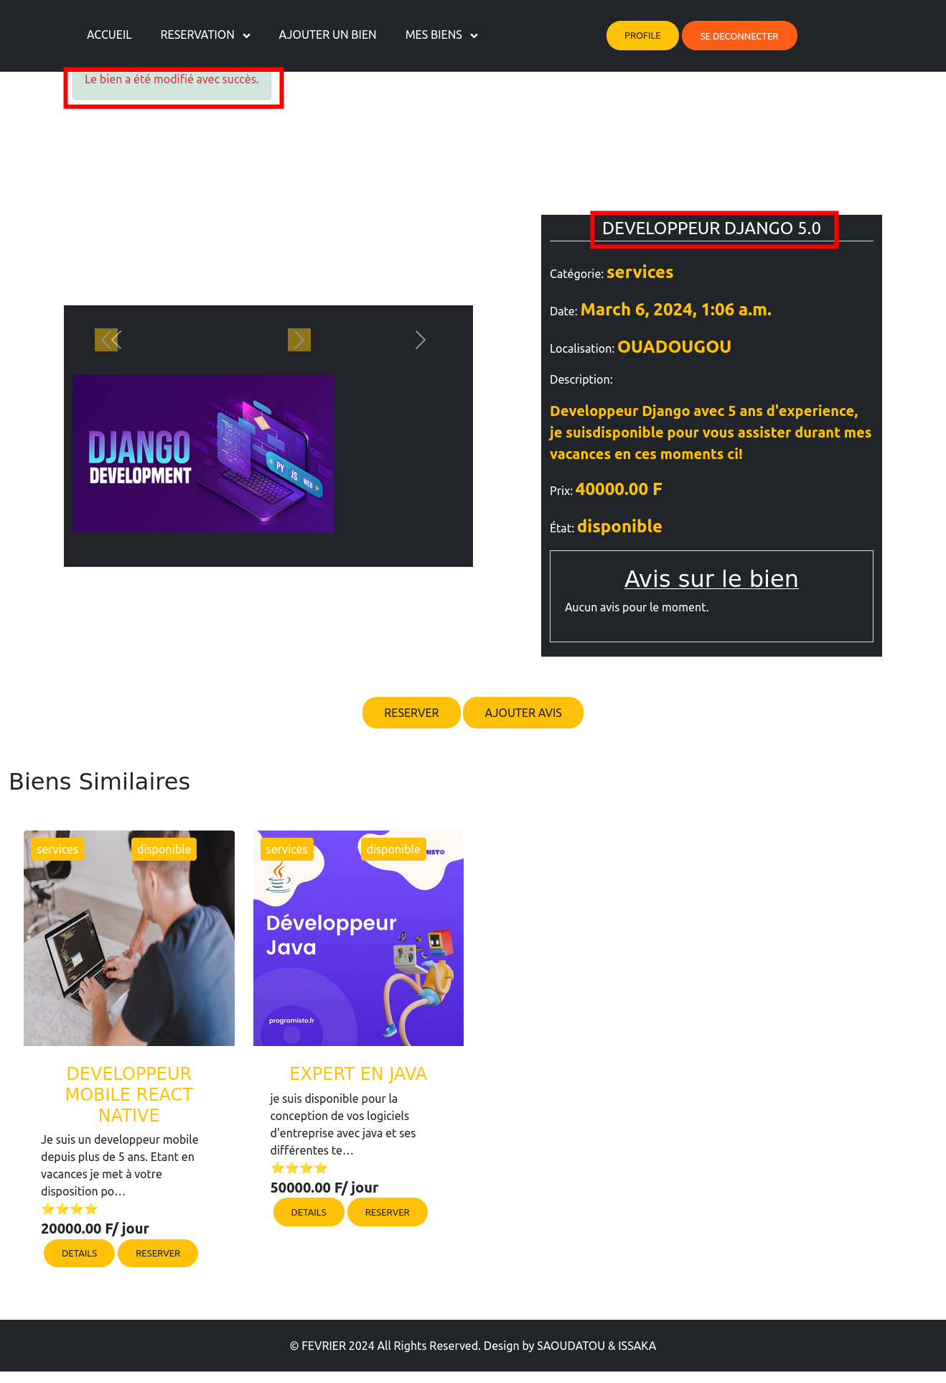
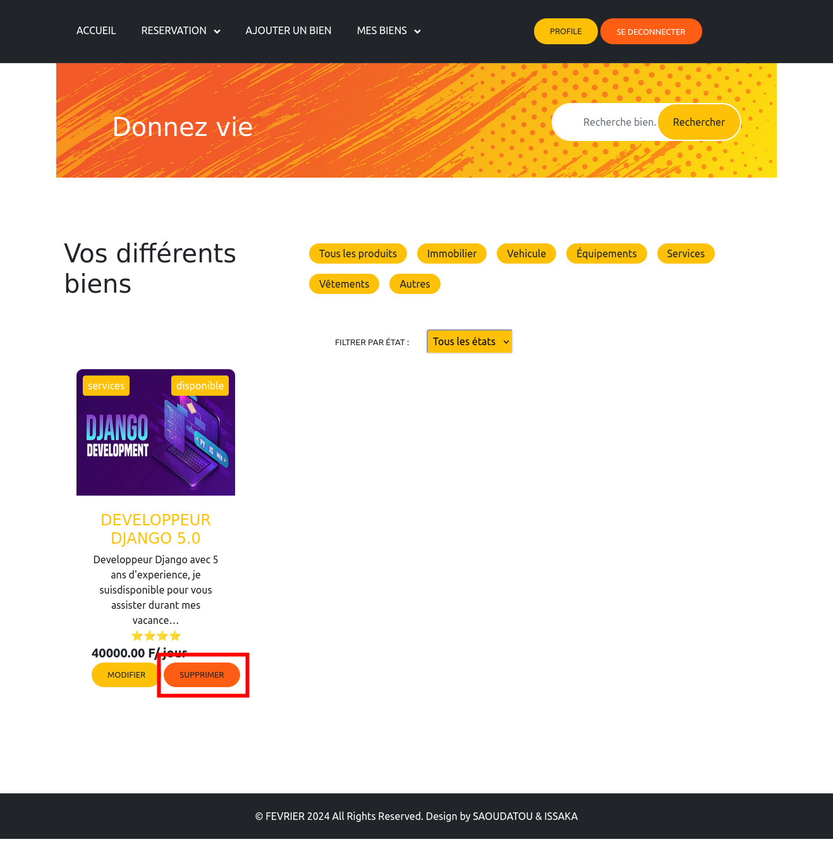 | 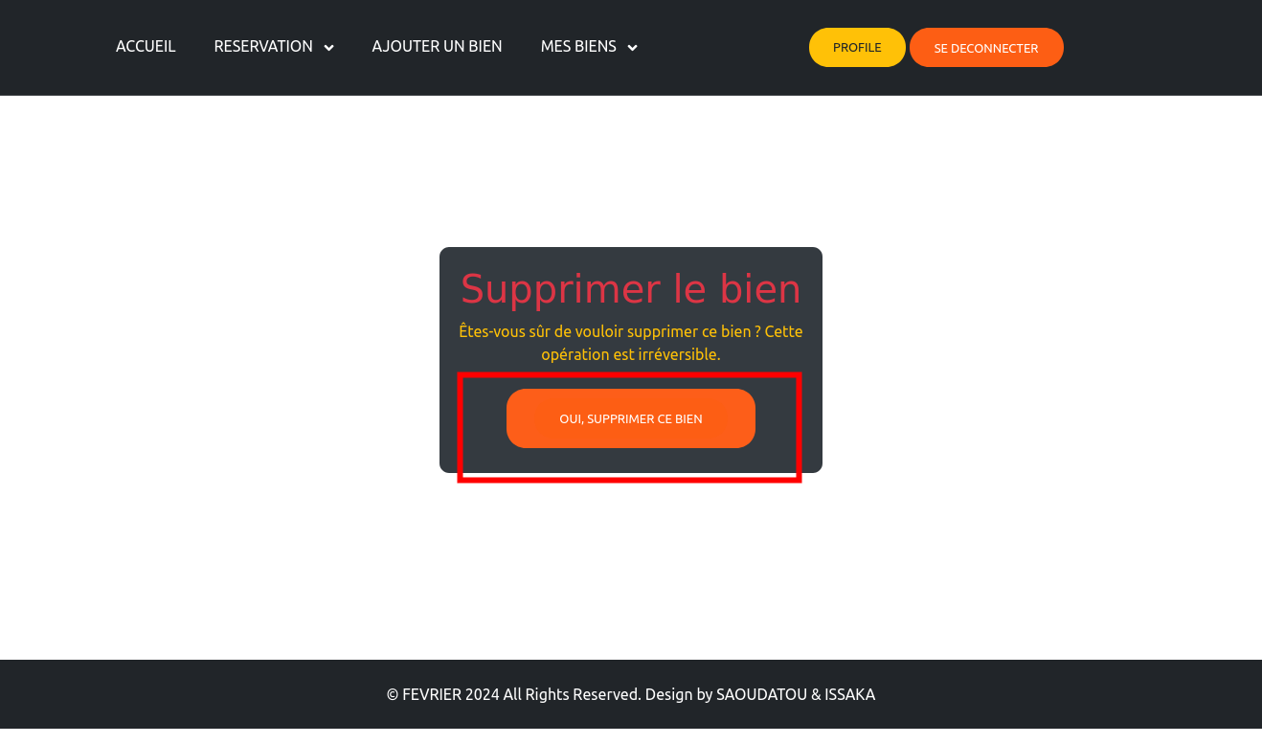
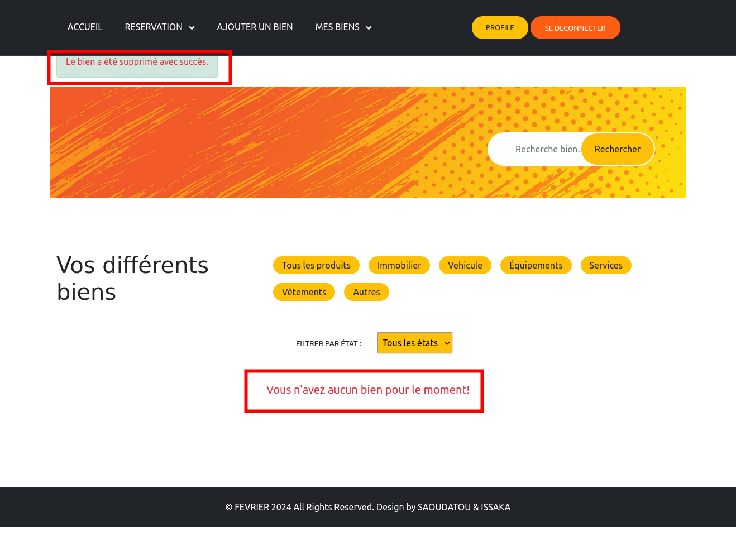
GESTION RESERVATIONS
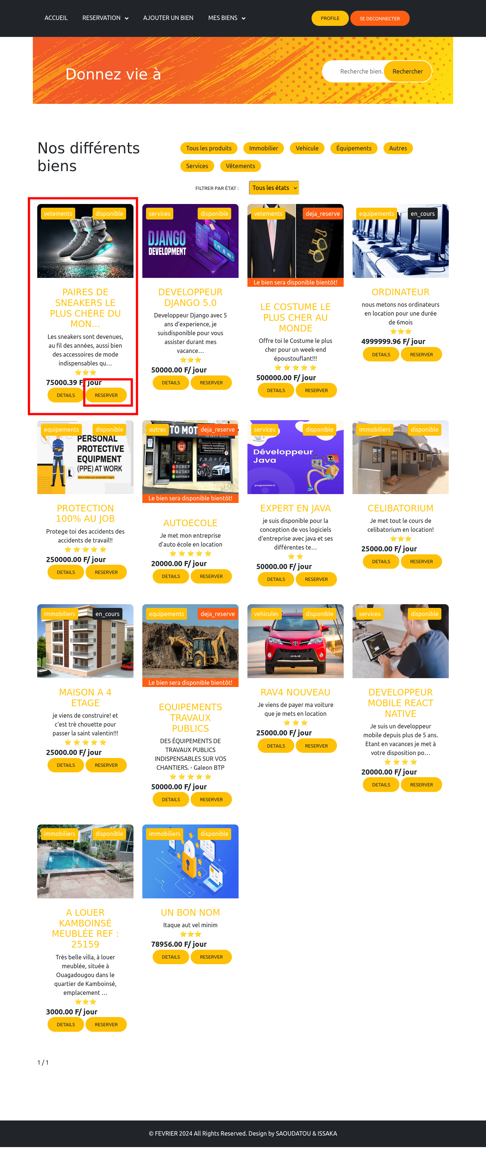 | 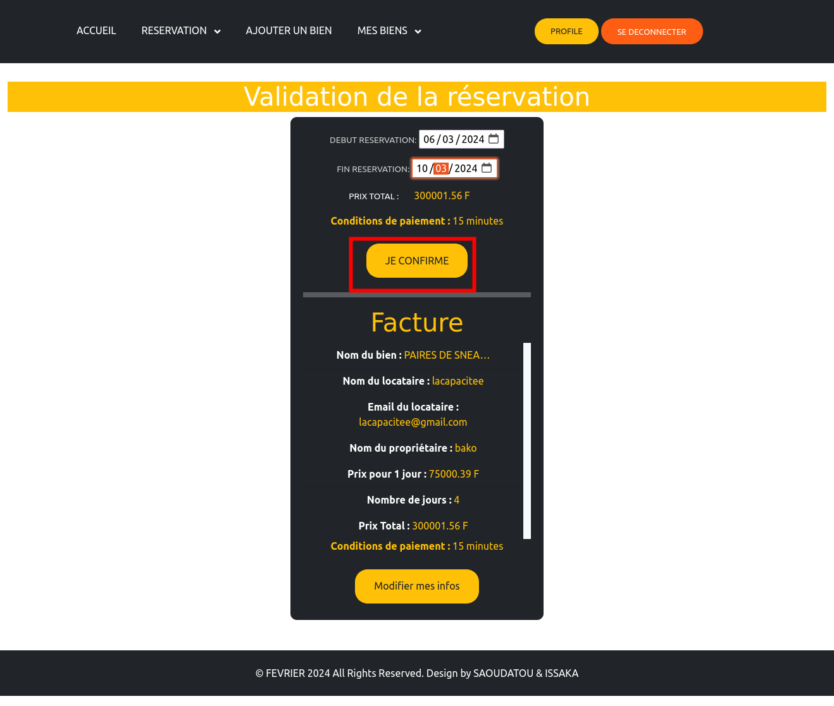
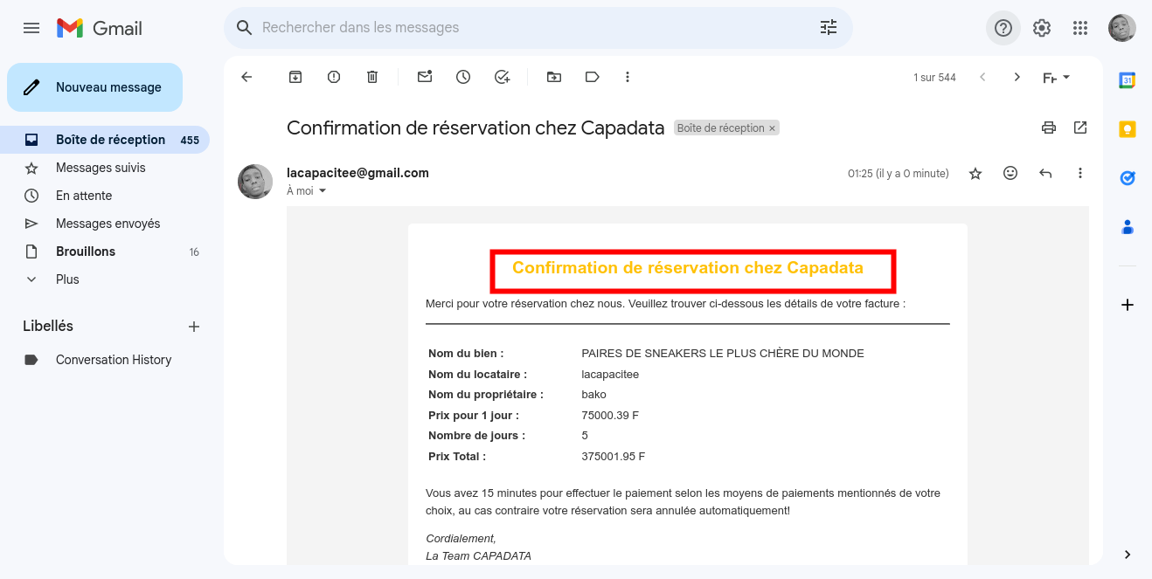 | 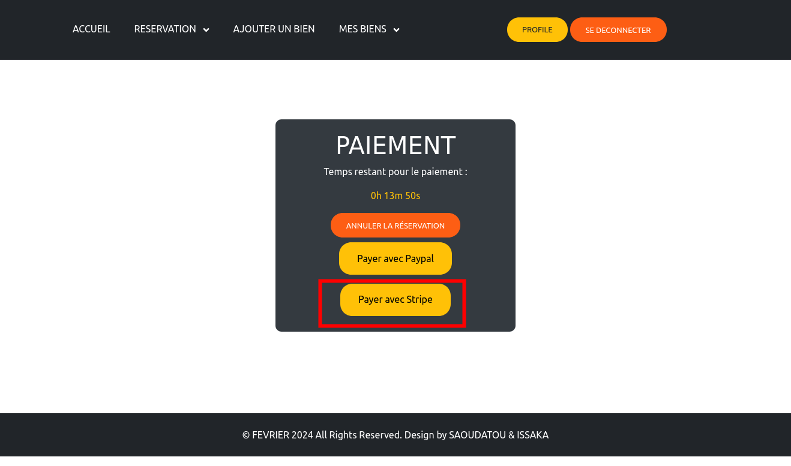
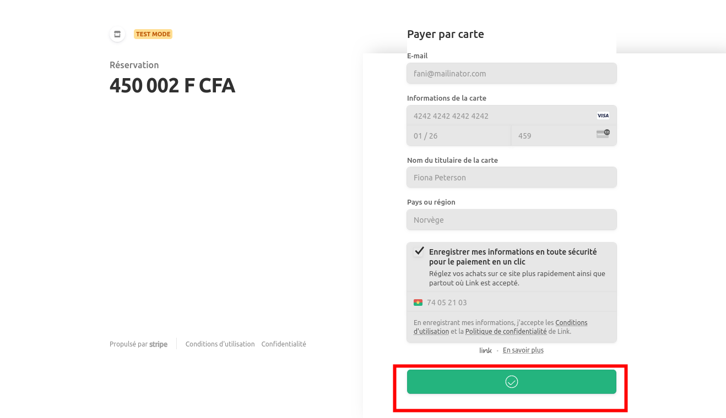
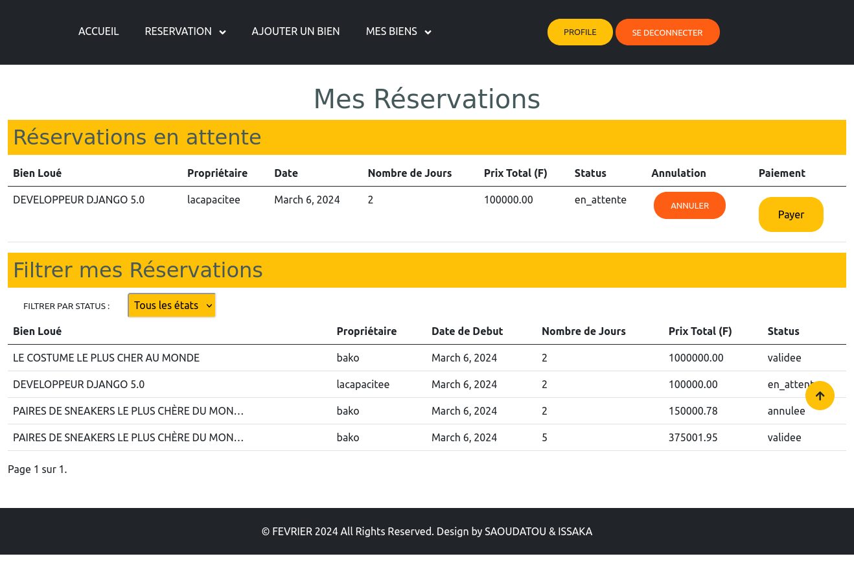 | 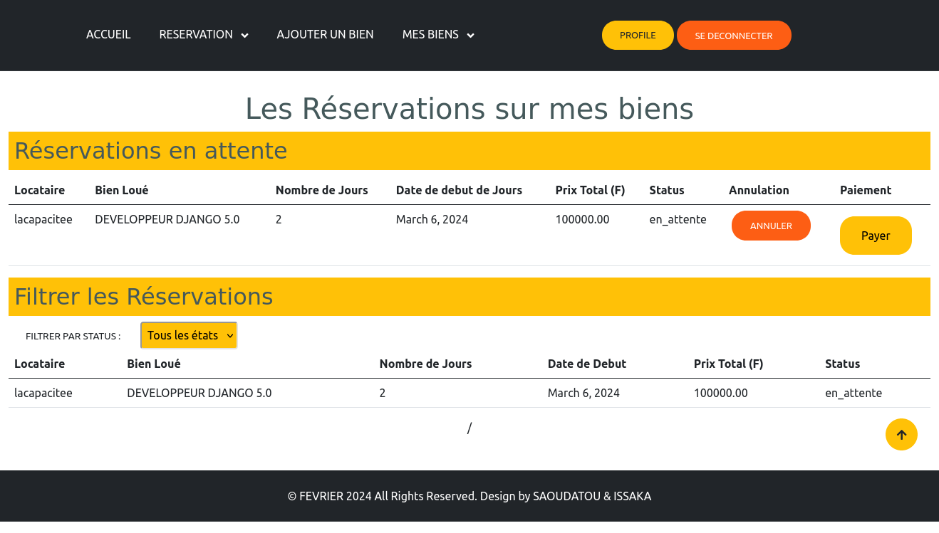
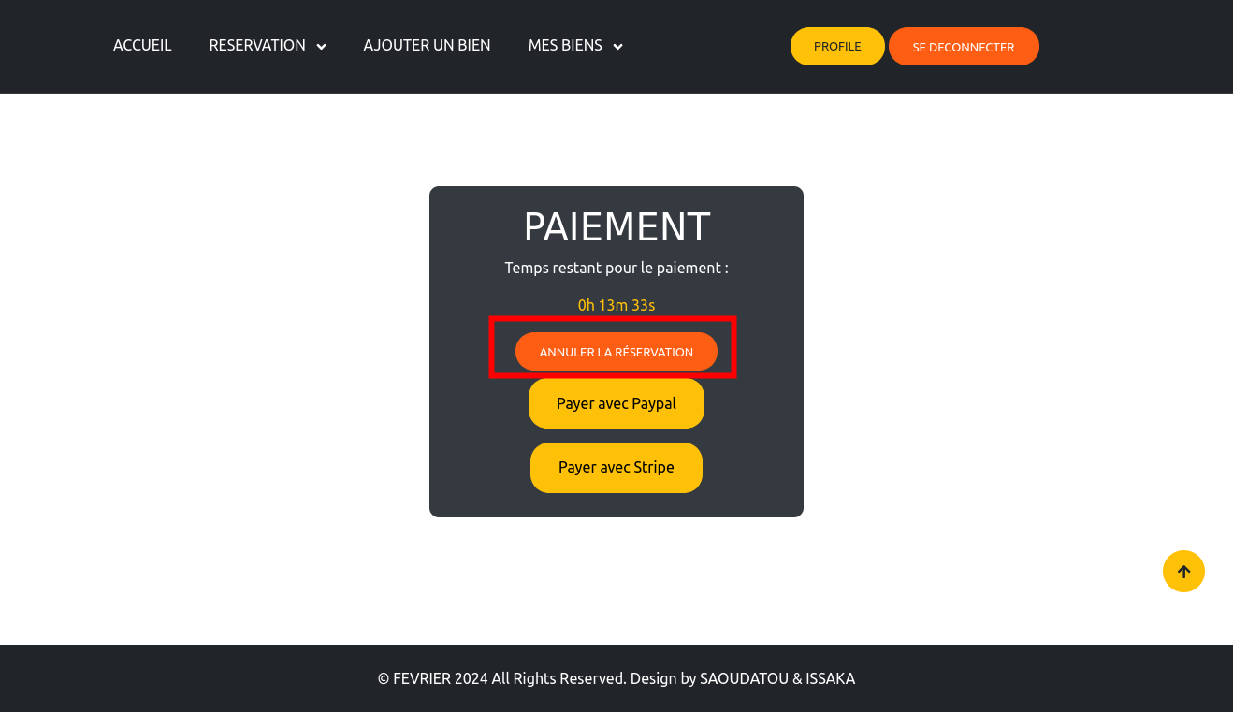 | 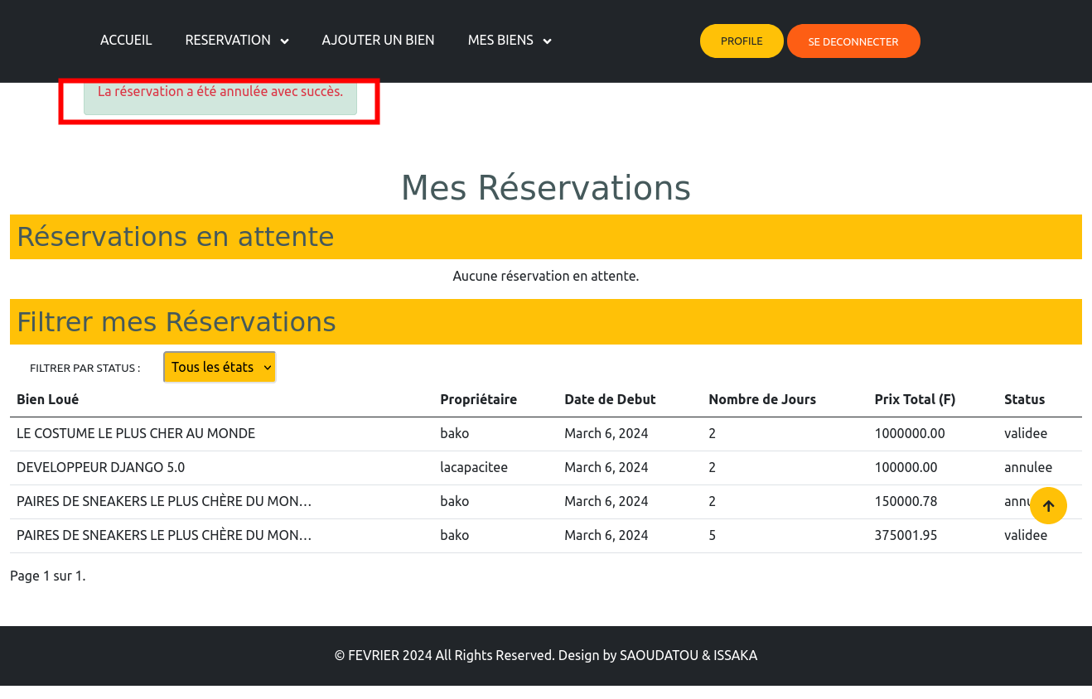
RECHERCHE ET TRIES
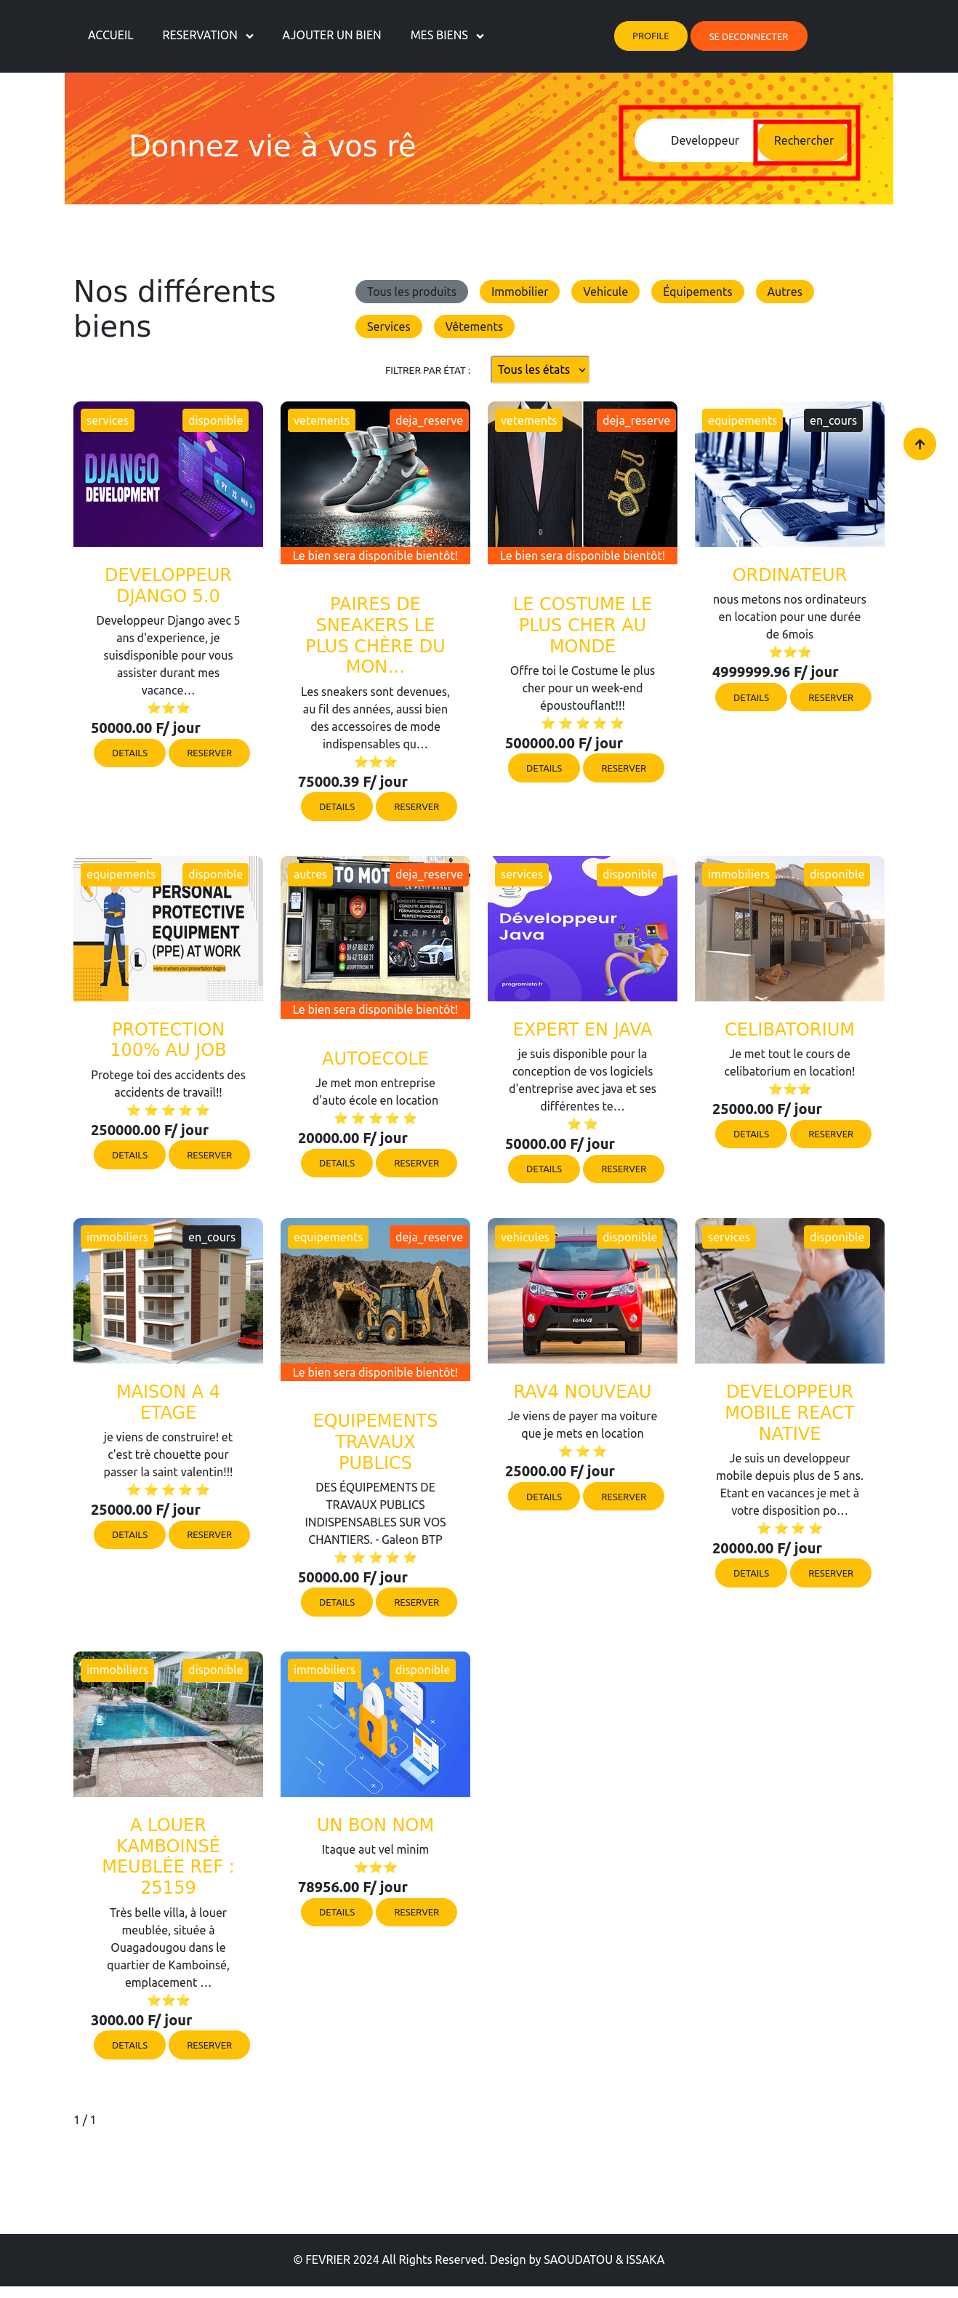 | 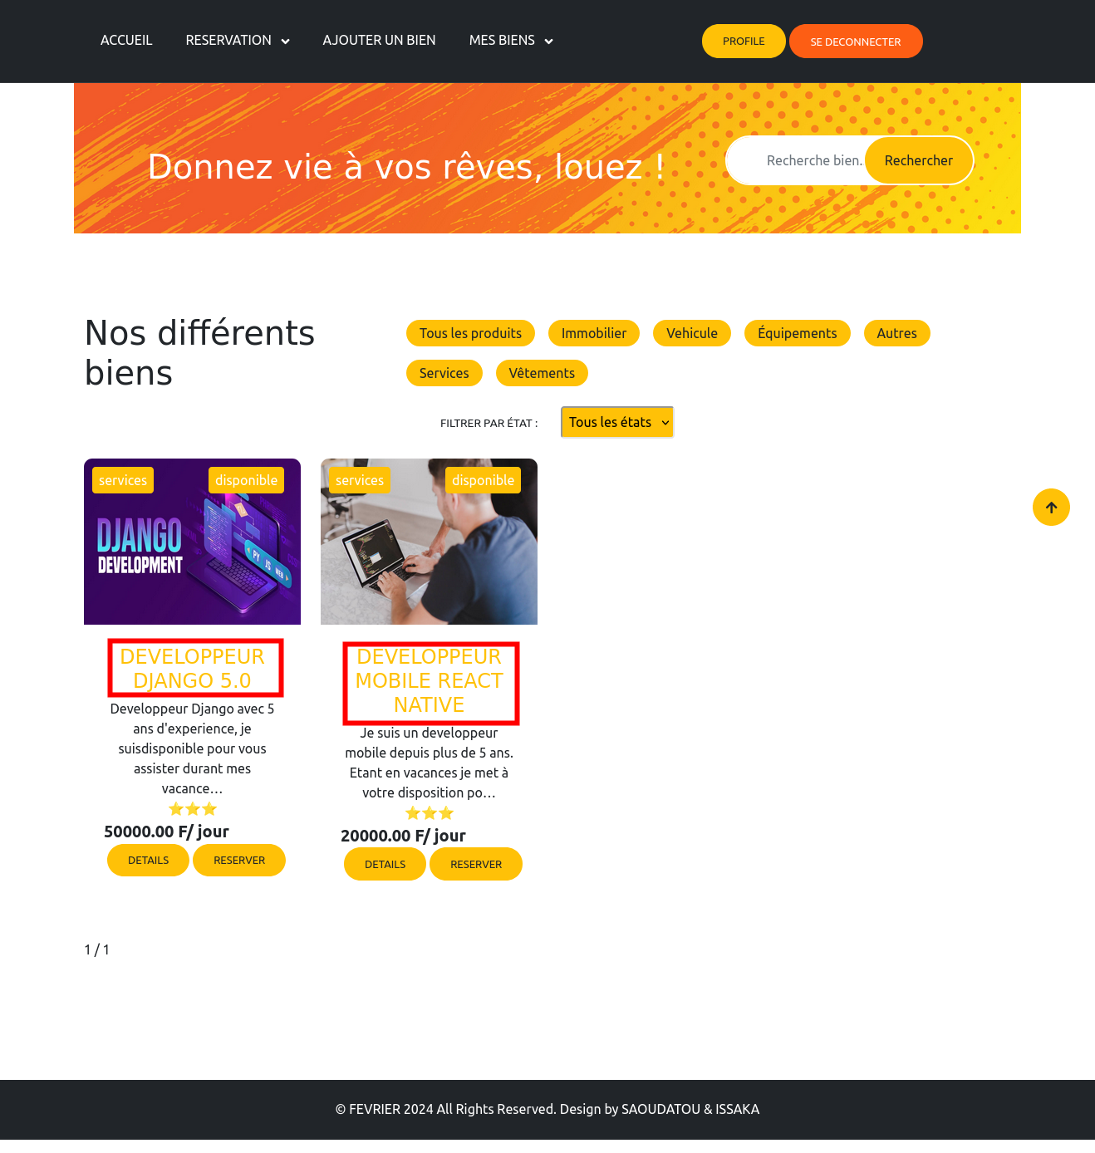
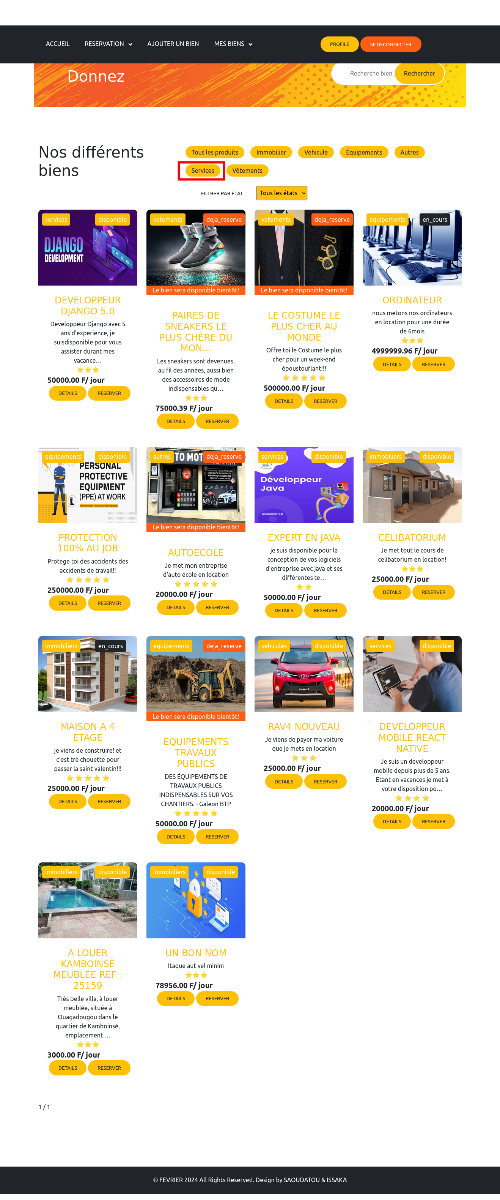 | 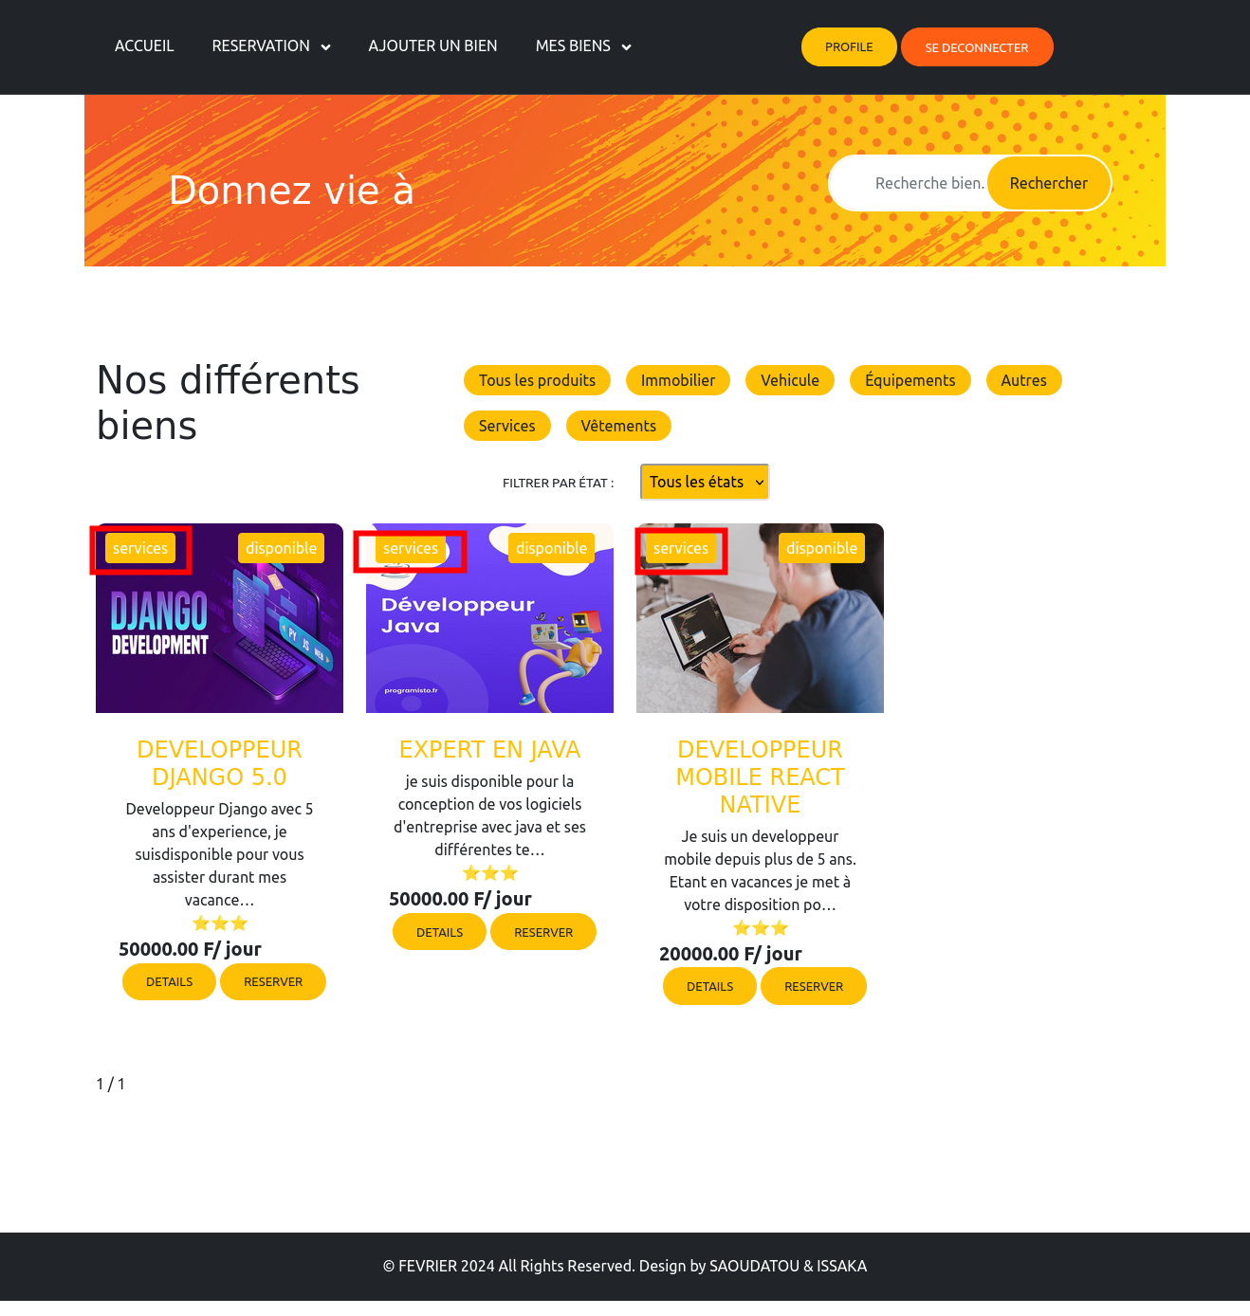
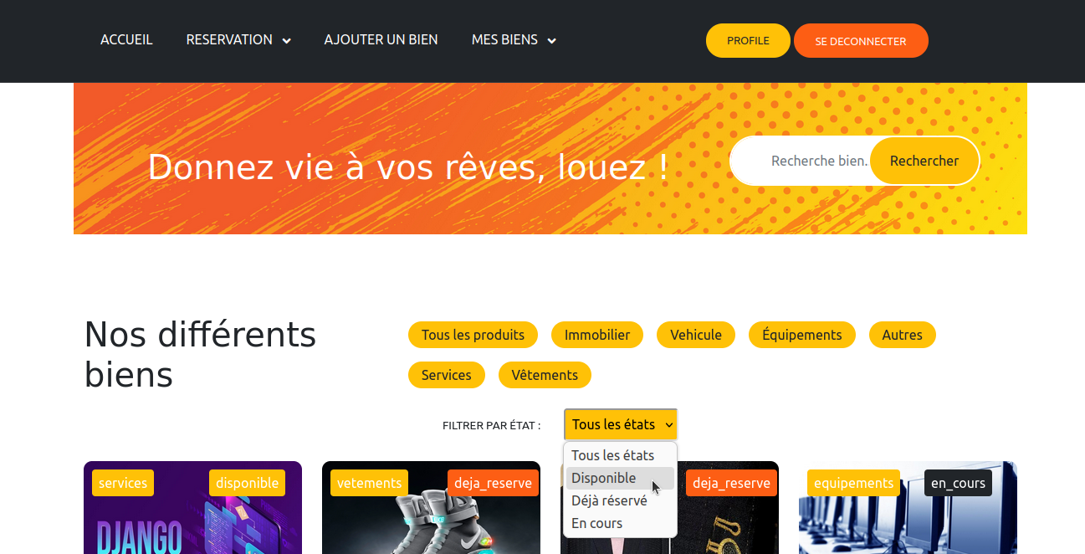 | 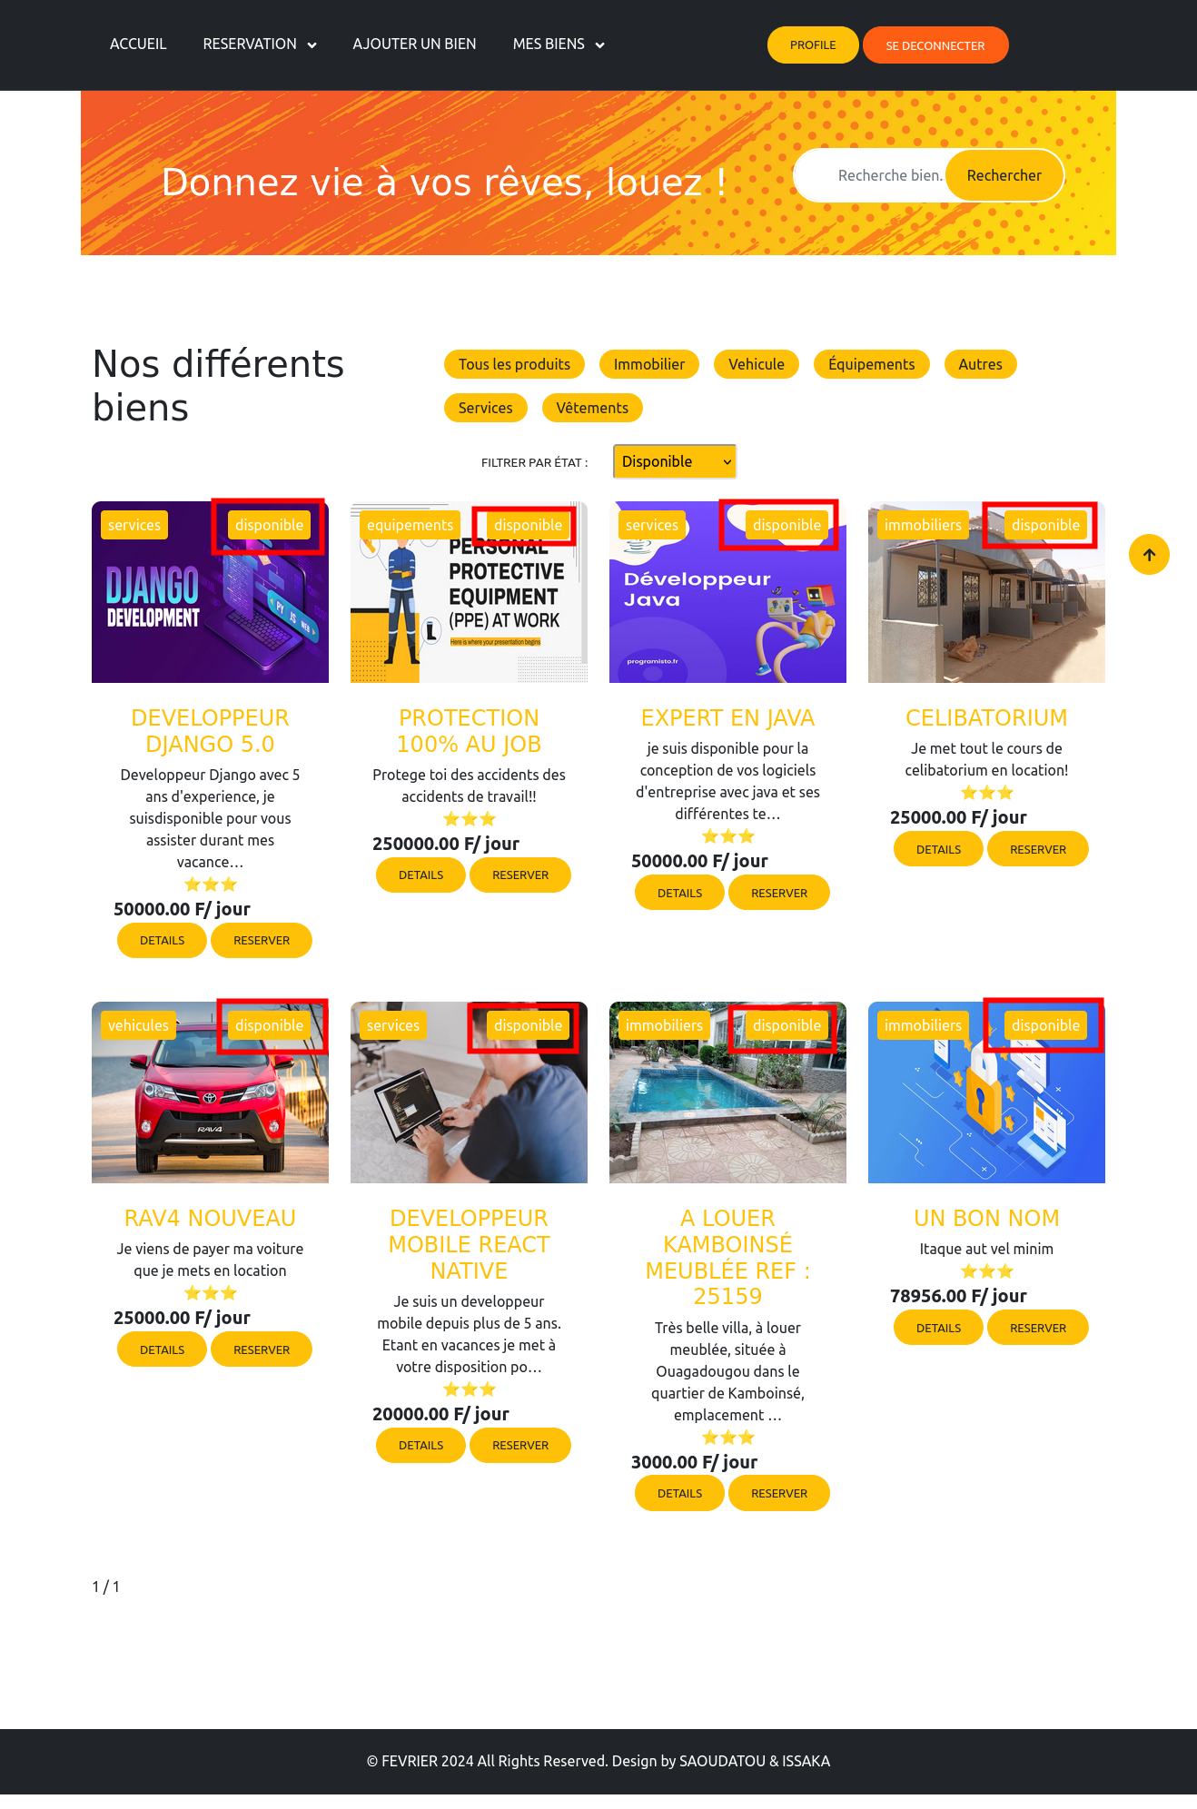
ADMINSTRATEUR
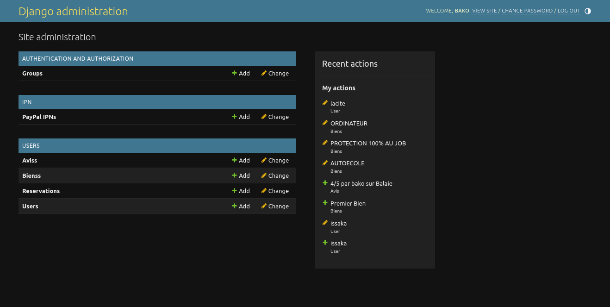 | 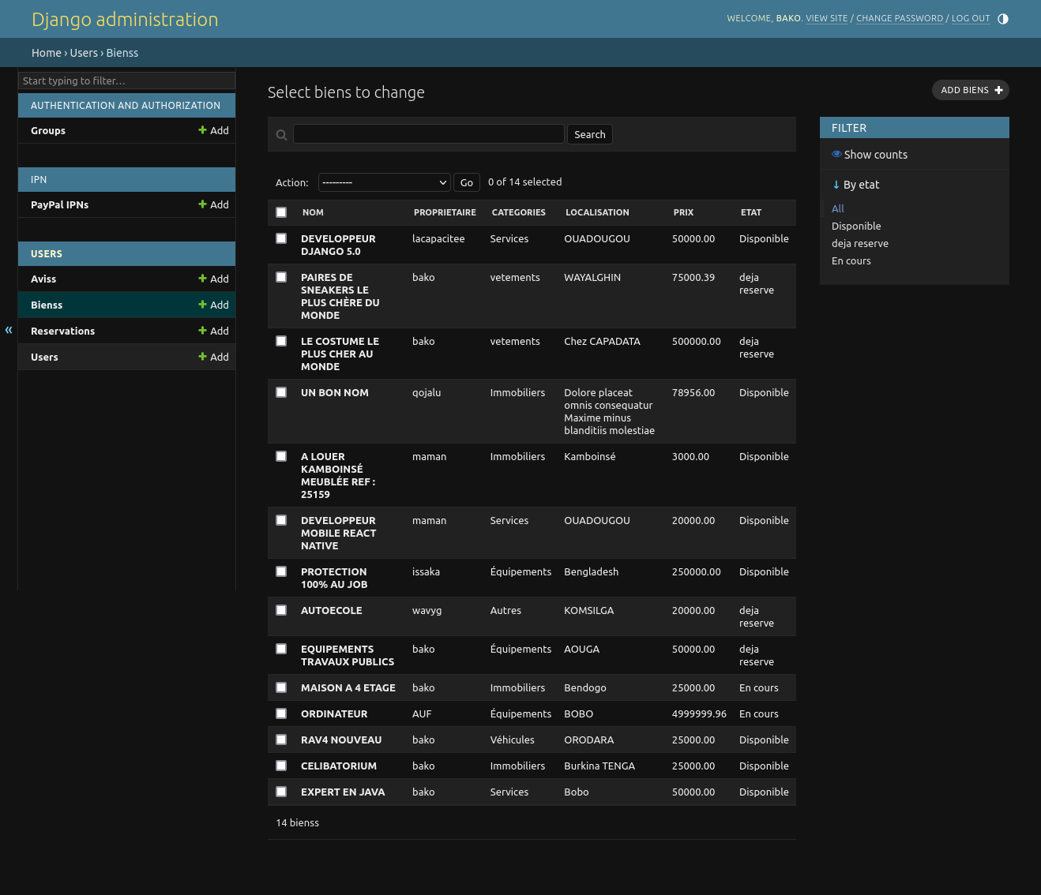
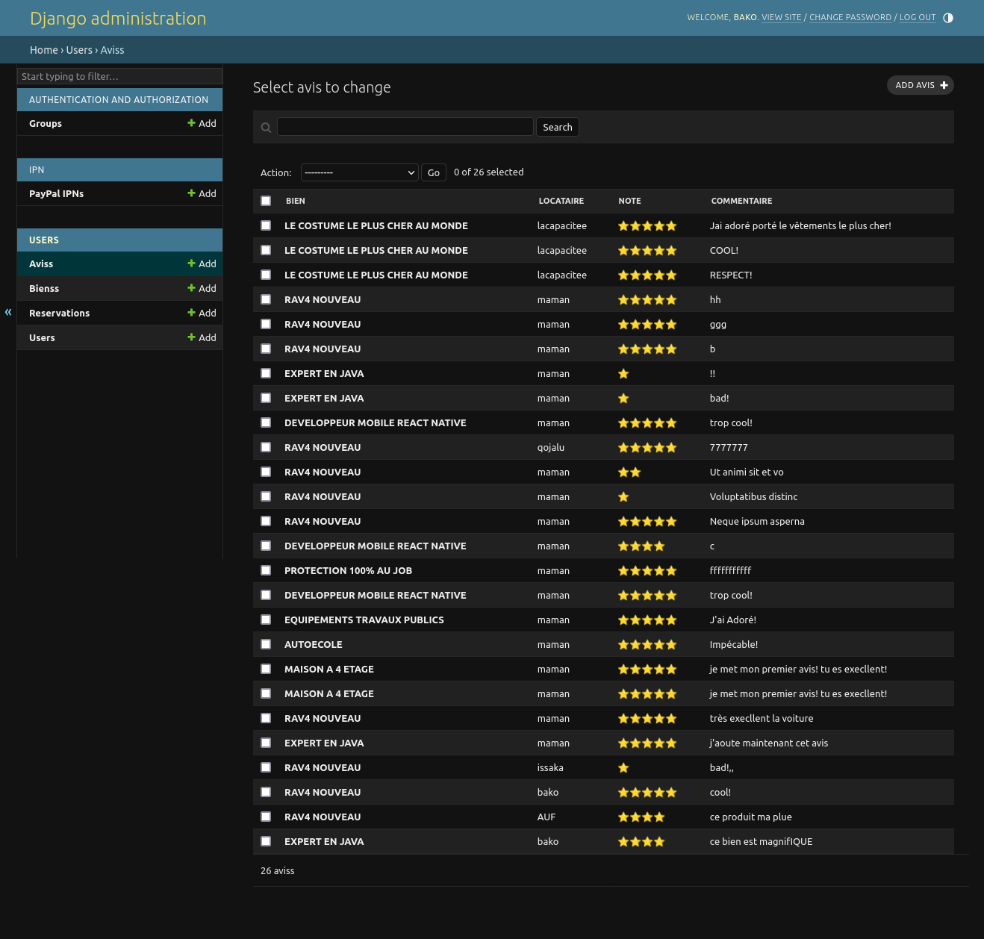
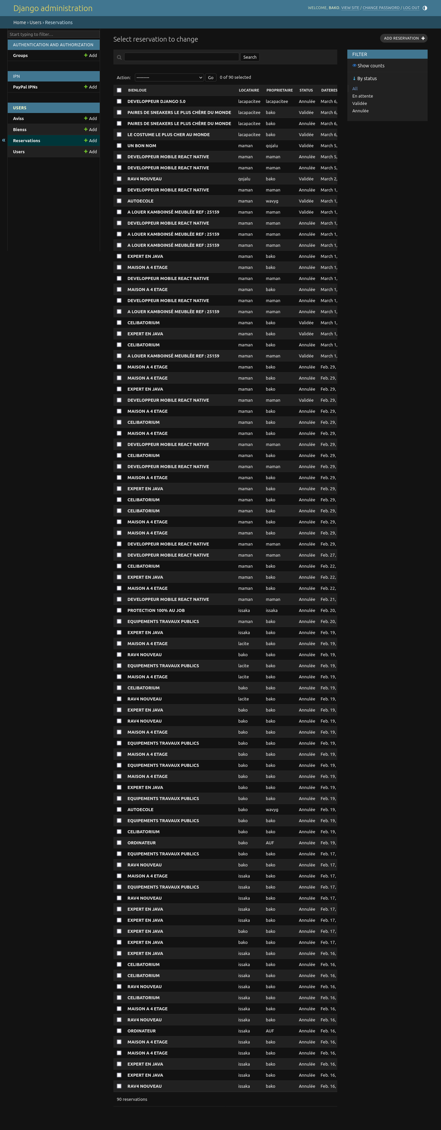 | 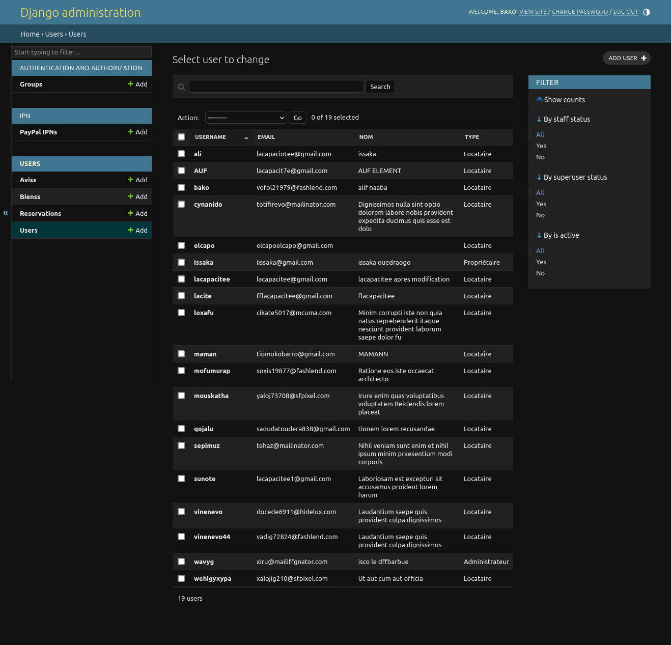

6. Gestion des biens

Description de la gestion des biens à louer
La gestion des biens à louer est une fonctionnalité essentielle de notre plateforme. Les utilisateurs peuvent ajouter, modifier et supprimer des biens à partir de leur profil utilisateur. Chaque bien est associé à des informations détaillées telles que la description, les caractéristiques, les tarifs et la disponibilité. Les utilisateurs peuvent également spécifier les règles et conditions de location pour chaque bien.

Processus d'ajout, de modification et de suppression des biens
Ajout de biens : Les utilisateurs peuvent ajouter de nouveaux biens en fournissant les informations requises telles que le nom, la description, les caractéristiques, les tarifs et la disponibilité.
Modification des biens : Les utilisateurs peuvent modifier les informations de leurs biens existants à tout moment à partir de leur profil utilisateur.
Suppression des biens : Les utilisateurs ont la possibilité de supprimer des biens de leur profil utilisateur s'ils ne sont plus disponibles à la location.

Affichage des informations détaillées sur les biens
Chaque bien à louer est présenté avec des informations détaillées sur sa page dédiée, y compris la description, les caractéristiques, les tarifs, la disponibilité et les règles de location spécifiées par l'utilisateur.

7. Réservation et paiement

Explication du processus de réservation des biens
Le processus de réservation des biens est conçu pour être simple et intuitif pour les utilisateurs. Voici les étapes typiques du processus de réservation :
- Recherche de biens : Les utilisateurs parcourent le catalogue de biens disponibles sur la plateforme et sélectionnent celui qui les intéresse.
- Vérification de la disponibilité : Avant de réserver un bien, les utilisateurs peuvent vérifier sa disponibilité en temps réel grâce à un calendrier interactif.
- Sélection des dates : Les utilisateurs choisissent les dates de début et de fin de leur séjour.
- Confirmation de la réservation : Une fois les dates sélectionnées, les utilisateurs confirment leur réservation en suivant les instructions affichées à l'écran.

Gestion de la disponibilité en temps réel
La disponibilité des biens est gérée en temps réel pour éviter les conflits de réservation. Lorsqu'un utilisateur réserve un bien pour des dates spécifiques, le système met automatiquement à jour la disponibilité du bien dans la base de données pour empêcher d'autres utilisateurs de le réserver pour les mêmes dates.

Processus de paiement en ligne sécurisé
Nous avons intégré un système de paiement en ligne sécurisé pour permettre aux utilisateurs de payer leurs réservations en toute confiance. Les paiements sont traités via des passerelles de paiement sécurisées et les informations sensibles sont cryptées pour garantir la sécurité des transactions.

8. Système de notation et d'avis

Description du système de notation et de commentaires des utilisateurs
Notre plateforme comprend un système de notation et de commentaires qui permet aux utilisateurs de laisser des avis sur les biens qu'ils ont loués. Les utilisateurs peuvent attribuer une note et laisser un commentaire décrivant leur expérience de location. Ces avis contribuent à créer un environnement transparent et favorisent la confiance entre les utilisateurs.

Mécanismes de collecte des avis et d'affichage des évaluations
Collecte des avis : Après la fin de chaque location, les utilisateurs sont invités à laisser un avis et une note sur le bien qu'ils ont loué.
Affichage des évaluations : Les avis et les évaluations sont affichés sur la page de chaque bien, permettant aux futurs locataires de prendre des décisions éclairées.

Impact des avis sur la location des biens
Les avis et les évaluations des utilisateurs ont un impact significatif sur la location des biens. Les biens avec des évaluations positives et des commentaires favorables sont plus susceptibles d'être loués, tandis que ceux avec des évaluations négatives peuvent avoir du mal à trouver des locataires. Cela incite les propriétaires à maintenir la qualité de leurs biens et à offrir une excellente expérience de location.

9. Tests et validation

Description des tests effectués (unitaires, fonctionnels, d'intégration)
Nous avons effectué plusieurs types de tests pour assurer le bon fonctionnement de notre plateforme de location de biens en ligne :
- Tests unitaires : Nous avons écrit des tests unitaires pour chaque composant et fonctionnalité de notre application afin de vérifier leur bon fonctionnement individuel.
- Tests fonctionnels : Nous avons effectué des tests fonctionnels pour vérifier que toutes les fonctionnalités de notre plateforme fonctionnent comme prévu dans un environnement réel.
- Tests d'intégration : Nous avons réalisé des tests d'intégration pour vérifier l'interaction correcte entre les différents modules et composants de notre application.

Résultats des tests et corrections apportées
Les tests ont permis d'identifier et de corriger plusieurs bogues et problèmes de performance dans notre application. Les résultats des tests ont été documentés et les corrections nécessaires ont été apportées pour garantir la qualité et la fiabilité de notre plateforme.

10. Performances et sécurité

Évaluation des performances de la plateforme
Nous avons réalisé une évaluation des performances de notre plateforme pour nous assurer qu'elle peut gérer un grand nombre d'utilisateurs et de biens à louer tout en offrant une expérience utilisateur fluide.

Mesures de sécurité mises en place (authentification, protection des données, etc.)
La sécurité des données des utilisateurs est une priorité absolue pour notre plateforme. Nous avons mis en place plusieurs mesures de sécurité pour protéger les données sensibles et garantir la confidentialité des utilisateurs. Ces mesures comprennent :
- Authentification sécurisée : Nous utilisons des méthodes d'authentification sécurisées pour vérifier l'identité des utilisateurs et empêcher l'accès non autorisé aux comptes.
- Protection des données : Les données des utilisateurs sont stockées de manière sécurisée dans une base de données PostgreSQL et sont protégées par des techniques de cryptage et de hachage.
- Audit des logs : Nous effectuons régulièrement des audits des logs pour détecter les activités suspectes et les tentatives d'accès non autorisées.

11. Conclusion

Résumé des réalisations du projet
Dans le cadre de ce projet, nous avons développé avec succès une plateforme de location de biens en ligne qui répond aux besoins des utilisateurs. La plateforme offre une interface conviviale pour la recherche et la réservation de biens, un système de gestion des profils utilisateurs, un processus de réservation et de paiement sécurisé, ainsi qu'un système de notation et d'avis des utilisateurs.

Retour sur les objectifs atteints
Les objectifs initiaux du projet ont été pleinement atteints. Nous avons réussi à développer une plateforme fonctionnelle qui permet aux utilisateurs de mettre en location leurs biens, de gérer les réservations, les paiements et les avis des utilisateurs. La plateforme est également robuste, évolutive et sécurisée, offrant ainsi une expérience utilisateur optimale.

Perspectives d'amélioration et de développement futur
Bien que notre plateforme soit fonctionnelle, il existe toujours des possibilités d'amélioration et de développement futur. Certaines pistes d'amélioration comprennent l'ajout de nouvelles fonctionnalités telles que la gestion des promotions, les recommandations personnalisées, ainsi que l'amélioration de l'interface utilisateur et des performances globales de la plateforme.

12. Annexes

Diagrammes de modélisation (diagramme de cas d’utilisations générale et détaillés, descriptions textuelles de quelques cas d’utilisations, diagramme de classes, diagramme de base de données, etc.)

Code source pertinent
code source : lien_github

Documentation complémentaire

13. Bibliographie

Sites Web

https://docs.djangoproject.com/en/5.0/

https://openclassrooms.com/fr/courses/7172076-debutez-avec-le-framework-django

Tutoriels

https://youtu.be/q06rGAPY6H8?si=gzSKnPyfsPg5V58n

https://youtu.be/_IlXd2n0_mA?si=5whpxPsy88yP5hBd

https://youtu.be/mOS0L5Lb2u0?si=aZhCM_QSvKCsrdVB

